ІНСТИТУТ ЕКОНОМІКИ І УПРАВЛІННЯ

Кафедра «Економіки і підприємництва»

Пояснювальна записка
До дипломної роботи
магістра

На тему: «Оплата праці на підприємстві в сучасних умовах»

Виконав: студент IІ курсу,
Групи УПЕП–16зм
спеціальність «Управління персоналом та економіка праці»»
Бугайова ЮлiяВасилiвна
Керівник ________________________
Рецензент________________________

Сєверодонецьк – 2018 року
РЕФЕРАТ

Дипломна робота: 95 с., 12 рис., 18 табл., 2 додат., 50 дж.

Об'єкт дослідження: КП «Зеленбуд»

Мета роботи є розробка пропозицій щодо вдосконалення форм і систем оплати праці робітників.

Методи дослідження: метод логічної побудови висновків, співставлення, динамічного аналізу, бухгалтерського аналізу балансу, фінансового аналізу, елементів техніко–економічного аналізу, статистичних методів.

Необхідність аналізу рівня оплати працівників підприємства зумовлена тим, ще мінімальна оплата праці не є адекватною соціальною гарантією. Більш того, вона стала грати невластиву їй роль технічного нормативу при визначенні розмірів стипендій, пенсій, соціальних виплат, штрафів і пені.

У дипломній роботі розглядаються теоретичні аспекти заробітної плати на підприємстві, проаналізовані та виявлені недоліків оплати праці робітників підприємства. Дана загальна характеристика підприємства КП «Зеленбуд», що досліджується, і проаналізована ефективність його діяльності. Оцінка надається за методикою визначення показників абсолютної ефективності функціонування підприємства, у ході розробки заходів за темою роботи визначено порівняльну ефективність можливих варіантів пропонованих заходів, за якою обирається найбільш ефективний варіант.

ЗМІСТ
ВСТУП…………………………………………………………………………………3
РОЗДІЛ 1. ТЕОРЕТИЧНІ АСПЕКТИ ЗАРОБІТНОЇ ПЛАТИ НА ПІПРИЄМСТВІ………………………………………………………………………...7
1.1 Заробітна плата, як соціальна–економічна категорія………………………………7
1.2 Сутність зміст і функції оплати праці……………………………………………..15
1.3 Форми оплати праці……………………………………………………………….25
РОЗДІЛ 2. ДОСЛІДЖЕННЯ ОРГАНІЗАЦІЇ ОПЛАТИ ПРАЦІ КП «Зеленбуд»…………………………………………………………………………….30
2.1 Загальна характеристика КП «Зеленбуд»………………………………………....30
2.2. Організація оплати праці робітників на підприємствіКП «Зеленбуд»…………..42
2.3.Аналіз використання фонду заробітної платиКП «Зеленбуд»…………………...55
РОЗДІЛ 3. ОСНОВНІ НАПРЯМКИ УДОСКОНАЛЕННЯ ОРГАНІЗАЦІЇ ОПЛАТИ ПРАЦІ РОБІТНИКІВ ПІПРИЄМСТВАКП «Зеленбуд»………………………….....66
3.1. Удосконалення складу заробітної плати в організації…………………………....66
3.2.Економічний ефект від впровадження запропонованих заходів щодо вдосконалення складу заробітної плати робітників…………………………………..81
ЗАКЛЮЧЕННЯ………………………………………………………………………85
СПИСОК ВИКОРИСТАНИХ ДЖЕРЕЛ………………………………………….87
ДОДАТКИ………………………………………………………………………….91

ВСТУП

Актуальність обраної теми роботи обумовлена тим, що на сьогоднішній день, з переходом до ринкових відносин принципово змінюється сутність таких найважливіших економічних категорій і процесів, як оплата праці і формування доходів. Якщо при централізованій системі планування народного господарства єдиним способом забезпечення трудящих матеріально–життєвими благами було їх розподіл на основі проголошеного (хоча і практично нездійсненного) принципу еквівалентності міри праці і міри споживання кожного члена суспільства, то при ринковій системі ці блага не розподіляються з якогось центру, а визначаються в кожному конкретному випадку, на основі принципу прямого обміну кваліфікації і часу найманого працівника на заробітну плату і прибуток від участі в прибутку. При такій системі заробітна плата – це не частина національного доходу, що виділяється державою для оплати праці, а частина доходу підприємця, що витрачається їм для оплати праці найманих працівників відповідно до умов найму (трудовим договором) та результатами праці. Отже, оплата праці – це обов'язок роботодавця по виплаті найманому працівникові зароблених ним коштів за виконання роботи (або надання послуги) відповідно до умов трудового договору.
Корінні економічні перетворення призвели до лібералізації соціально–трудових відносин. Процеси в області організації заробітної плати придбали в значній мірі стихійний, безсистемний характер. Заробітна плата фактично перестала виконувати відтворювальну, стимулюючу, регулюючу і соціальну функції. Вона все більше починає грати роль соціального регулятора і поступово відривається від сфери безпосередньо трудових відносин. У більшості випадків заробітна плата ніяк не пов'язана ні з ефективністю праці, ні з обсягом реалізованої продукції. Сформований рівень заробітної плати, надмірні відмінності в її величині, що зберігається заборгованість з її виплати не дозволяють більшості трудящих забезпечити собі і своїм сім'ям прийнятний рівень життя.
Мінімальна оплата праці не є адекватною соціальною гарантією. Більш того, вона стала грати невластиву їй роль технічного нормативу при визначенні розмірів стипендій, пенсій, соціальних виплат, штрафів і пені.
Характерна зросла диференціація в рівні заробітної плати між галузями, регіонами і підприємствами.
Низька заробітна плата на основній роботі, затримки її виплати негативно позначаються і на ставленні працівників до своїх функціональних обов'язків. Це є одним з основних мотивів вимушеної вторинної зайнятості. Повільно відбувається становлення системи соціального партнерства, що є одним з основних механізмів регулювання ринку праці та встановлення ціни робочої сили
Критерієм для встановлення мінімальної заробітної плати повинен служити мінімальний споживчий бюджет, а не прожитковий мінімум в його нинішній трактуванні. При цьому потрібно забезпечувати випереджаюче зростання заробітної плати і доходів населення порівняно із зростанням цін. Організація заробітної плати повинна бути динамічною і враховувати комплекс майбутніх змін порядку фінансування соціальних потреб, реформи житлово–комунального господарства, пенсійного забезпечення.
Удосконалення механізму регулювання питань заробітної плати, відновлення притаманних їй функцій вимагає реформування організації заробітної плати.
Метою магістерської роботи є розробка пропозицій щодо вдосконалення форм і систем оплати праці робітників.
Для досягнення поставленої мети в роботі ставляться наступні завдання:
- розглянути теоретичні аспекти заробітної плати на підприємстві;
- провести аналіз роботи підприємства і організації оплати праці робітників;
- на основі проведеного аналізу та виявлених недоліків розробити пропозиції щодо вдосконалення форм і систем оплати праці робітників підприємства.
Об'єктом дослідження вибрано Виробниче комунальне унітарне підприємство «Зеленбуд».
Предмет дослідження – організація оплати праці робітників на підприємстві КП «Зеленбуд» та шляхи її вдосконалення в сучасних умовах.
Житлово–комунальне господарство є однією з найважливіших життєзабезпечуючих галузей держави. Від ефективності її функціонування, асортименту, доступності (щодо організаційного та цінового факторів) і якості послуг безпосередньо залежать побутовий комфорт населення, його соціальне самопочуття і багато в чому – життєвий рівень. І для того, щоб забезпечити вище названі показники, необхідно створити сприятливі умови роботи, гідну заробітну плату робітникам підприємства та забезпечити їх зацікавленість у праці.
Практична цінність магістерської роботи полягає у розробці методичних рекомендацій стосовно основних напрямків удосконалення організації оплати праці робітників підприємства КП «Зеленбуд».
При виконанні дипломної роботи були вивчені Статут підприємства, річний баланс за 2014 - 2016 роки, Трудовий Кодекс України та інші акти законодавства про працю, а також наукова, навчальна та методична література.
РОЗДІЛ 1. ТЕОРЕТИЧНІ АСПЕКТИ ЗАРОБІТНОЇ ПЛАТИ НА ПІПРИЄМСТВІ

1.1 Заробітна плата як соціально–економічна категорія

Відповідно до закону України «Про оплату праці» заробітна плата – це винагорода, обчислена, як правило, у грошовому виразі, яку за трудовим договором власник або уповноважений ним орган виплачує працівникові за виконану ним роботу.
Розмір заробітної плати залежить від складності та умов виконуваної роботи, професійно–ділових якостей працівника, результатів його праці та господарської діяльності підприємства.
Заробітна плата елемент ринку праці є ціною робочої сили, а також статтею витрат на виробництво, що включається до собівартості продукції, робіт (послуг) на окремому підприємстві [4, с. 65].
Заробітна плата як соціально–економічна категорія, з одного баку, є основним джерелом грошових доходів працівників, тому її величина значною мірою характеризує рівень добробуту всіх членів суспільства. З іншого боку, її правильна організація заінтересовує працівників підвищувати ефективність виробництва, а відтак безпосередньо впливає на темпи і масштаби соціально–економічного розвитку країни.
Під час визначення заробітної плати як ціни робочої сили необхідно враховувати єдину міру оплати праці, критерієм якої є реальна вартість життя працівника та його сім'ї. Як ціна робочої сили заробітна плата формується на ринку праці і є зовнішньою відносно підприємства [12, с. 14].
Як елемент ціни виробництва заробітна плата має визначитися часткою у створеній підприємством вартості. Під час формування частки заробітної плати необхідно не допускати відшкодування надлишкових затрат праці і забезпечувати її підвищення тільки у зв'язку зі збільшенням кількості випущеної продукції, ефективнішим використанням ресурсів, зростанням продуктивності праці.
Заробітна плата є найбільш дієвим інструментом активізації людського фактора і використання трудового потенціалу. При цьому використання існуючого кваліфікаційного і творчого потенціалу працівників має повністю залежати від наукової обґрунтованості і вибору методів ув'язки заробітної плати з кваліфікацією, змістом виконуваної роботи, результатами праці й умовами, в яких вона здійснюється.
Розрізняють номінальну, реальну заробітну плату і реальні доходи працівників. Номінальна заробітна плата –це сума коштів, яку одержують працівники за виконання обсягу робіт відповідно до кількості і якості затраченої ними праці, результатів праці [31, с. 60].
У ринкових умовах в будь–які періоди і в різних районах країни ціни на товари різні, тому на однакову заробітну плату можна придбати різну кількість товарів. Точнішою характеристикою доходів працівників є реальна заробітна плата. Вона відображає сукупність матеріальних і культурних благ, а також послуг, які може придбати працівник за номінальну заробітну плату [10, с. 13].
Якщо ціни на товари зростають швидше ніж номінальна заробітна плата, то реальна заробітна плата знижується. Така ситуація має місце сьогодні в Україні [10, с. 13].
У міжнародній практиці величина витрат на заробітну плату в собівартості продукції слугує досить важливим оцінним показником стану економіки, її стабільності, конкурентоспроможності галузей, виробництв, а також багато в чому визначає місце країни на світовому ринку.
У країнах з розвинутою ринковою економікою, таких як Англія, Франція, Голландія, питома вага заробітної плати в собівартості продукції становить близько40–45%. В Україні цей показник впродовж останніх двох десятиріч змінювався в різних напрямках, втім, не досягаючи ніколи рівня розвинутих країн.
Особливе місце в системі оплати праці посідає мінімальна заробітна плата, що являє собою законодавче встановлений розмір заробітної плати за просту, некваліфіковану працю, нижче якого не може проводитися оплата за виконану працівником місячну, годинну норму праці (обсяг робіт). До мінімальної заробітної плати не включаються доплати, надбавки, заохочувальні та компенсаційні виплати. Мінімальна заробітна плата є державною соціальною гарантією, обов'язковою на всій території України для підприємств усіх форм власності та господарювання. [13, с. 24].
Як важлива соціально–економічна категорія заробітна плата у ринковій економіці має виконувати такі функції, рис.1.1.
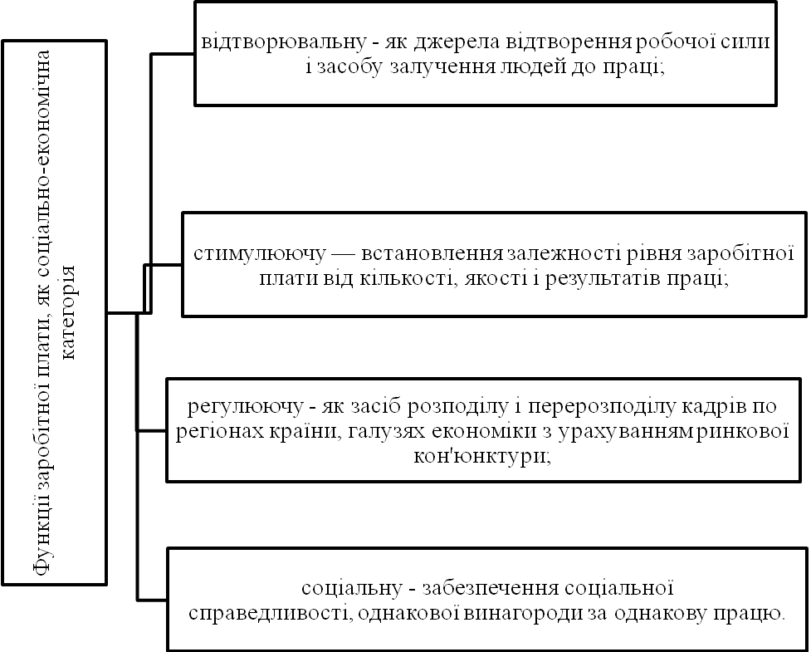
Рис.1.1Функції заробітної плати, як соціально–економічна категорія

Проте в сучасних умовах становлення ринку в Україні заробітна плата не може виконувати цих функцій, її рівень забезпечує не більш як 20 % відтворення робочої сили, яке не відшкодовує навіть прямих зарплат праці і не викликає заінтересованості в переорієнтації робочої сили на пріоритетні сфери діяльності. Заробітна плата нині виконує інші функції, рис.1.2.

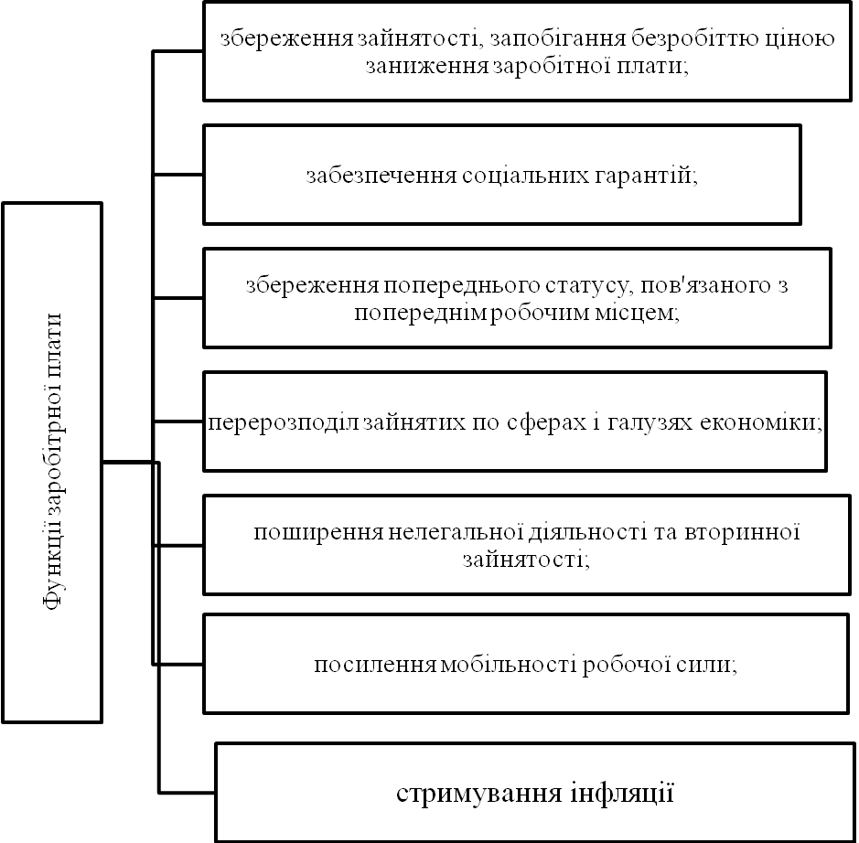
Рис.1.2. Інші функції заробітної плати

Взаємозв'язок міри праці і міри його оплати визначає організація оплати праці, як один з найважливіших інструментів. Міру праці визначають кількісні та якісні її аспекти, а міру оплати – прожитковий рівень як вихідний її момент. [13, с. 22].
У ринковій економіці, що базується на різноманітних формах власності та господарювання, підвищення матеріальної заінтересованості працівників в ефективній роботі має ґрунтуватися на таких умовах (праці) оплати праці, які б максимально стимулювали збільшення обсягу продаж, товарів та послуг, підвищення рівня техніки, освіти і професійної підготовки, удосконалення організації виробництва і праці.
Організації заробітної плати властиві певні принципи, рис.1.3.
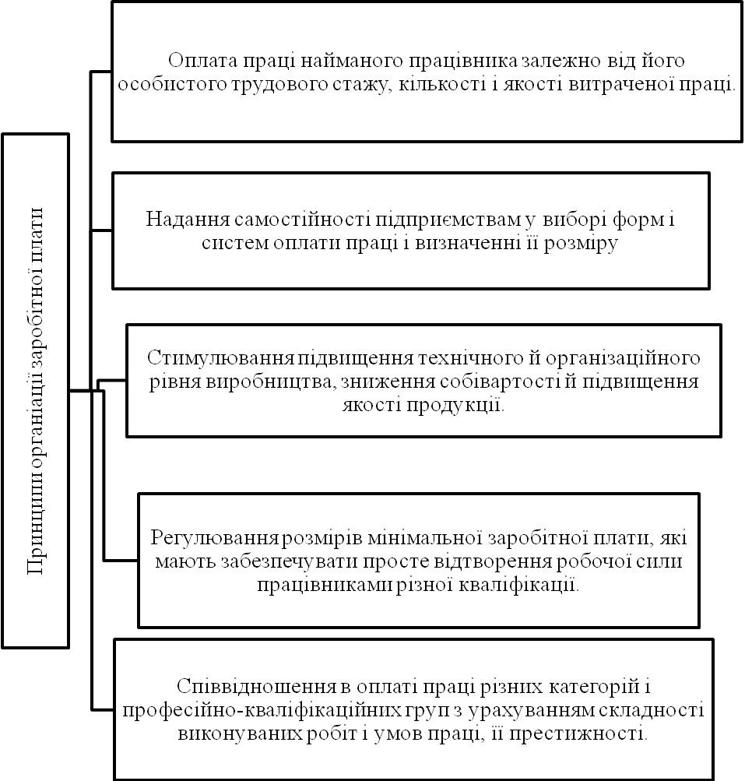
Рис.1.3.Принципи організації заробітної плати

Оплата праці найманого працівника залежно від його особистого трудового стажу, кількості і якості витраченої праці. При цьому необхідно враховувати результати господарської діяльності підприємства і його фінансові можливості. Кількість праці вимірюється тривалістю робочого часу в годинах, днях або обсягом затрат праці виражається кількістю виробленої продукції або виконаних робіт певної якості. Якість праці виражає ступінь складності сотої праці, яка визначається певним рівнем кваліфікації, умовами праці, її значенням в економіці [8, с. 14].
Надання самостійності підприємствам у виборі форм і систем оплати праці і визначенні її розміру. Величина заробітної плати за фактично виконану норму праці (роботу) не повинна обмежуватися, водночас вона може бути нижчою від установленої державою мінімальної заробітної плати.
Співвідношення в оплаті праці різних категорій і професійно–кваліфікаційних груп з урахуванням складності виконуваних робіт і умов праці, її престижності.
Складніша, кваліфікована праця оплачується вище за просту, малокваліфіковану, оскільки робітник вищої кваліфікації за однакових затрат праці порівняно з менш кваліфікованим робітником створює більшу кількість матеріальних цінностей і може виконувати складніші роботи. Це сприяє не тільки зростанню продуктивності праці, а й заінтересованості працівників у підвищенні кваліфікації. Існує також диференціація оплати праці залежно від умов праці, важкості, шкідливості або небезпеки для здоров'я людини. Вища оплата тяжкої праці порівняно з легкою, а також праці в умовах виробництва, які відрізняються від нормальних, забезпечує матеріальну компенсацію підвищених затрат праці і сприяє залученню працівників до непривабливих робіт. Цим працівникам встановлюються доплати до ставок, окладів, додаткові виплати і пільги [14, с. 102–104].
Стимулювання підвищення технічного й організаційного рівня виробництва, зниження собівартості й підвищення якості продукції.
Регулювання розмірів мінімальної заробітної плати, які мають забезпечувати просте відтворення робочої сили працівниками різної кваліфікації.
Посилення соціального захисту працівників. Рівень оплати праці повинен бути таким, щоб забезпечував нормальне відтворення робочої сили відповідної кваліфікації.
Ясність і простота. Зв'язок між результатами праці і. заробітною платою має бути простим і ясним, зрозумілим кожному працівникові. Це сприяє підвищенню матеріальної заінтересованості робітників, службовців у поліпшенню виробничих показників. З цією метою на підприємстві необхідно застосувати прості системи заробітної плати, скоротити кількість показників преміювання [14, с. 44].
Головною вимогою до організації заробітної плати на підприємстві є забезпечення необхідного підвищення заробітної плати при зниженні її затрат на одиницю продукції, а також гарантованості виплати заробітної праці за рахунок результатів діяльності підприємства. Згідно із законом, України «Про оплату праці» організація оплати праці здійснюється на підставі законодавчих и нормативних актів, рис.1.4.
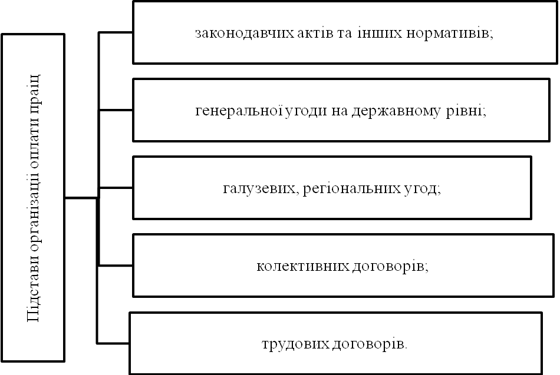
Рис.1.4. Підстави організації оплати праці

Основні принципи організації оплати праці здійснюються за допомогою таких її складових елементів, як система угод і договорів на різних рівнях економіки, а також через нормування праці, тарифну систему, форми і системи оплати праці на окремих підприємствах і його структурних підрозділах [30, с. 44].
Кожний з елементів має точно окреслене призначення, проте вони взаємодіють між собою, що забезпечує за правильного їх застосування дійову систему матеріальної заінтересованості у досягненні певних виробничих показників.
Вдосконалення системи оплати праці на сучасному етапі має здійснюватись на підставі оцінки вартості робочої сили, в основі якої лежить вартість життєвих благ і послуг, необхідних для нормального життя робітника і членів його сім'ї.
На сьогоднішній день, щоб досягнути цієї умови, необхідно збільшити середню заробітну плату принаймні у п’ять разів. Безперечно, підвищення зарплати має ґрунтуватися на зростанні продуктивності праці, але за сучасних скрутних економічних умов припустимо зробити це частково за рахунок грошової емісії.
Підвищувати заробітну плату потрібно диференційовано по галузях економіки. В першу, на наш погляд, слід підтримати ті галузі виробництва, які створюють нові види конкурентоспроможної продукції, це, передусім, машинобудування і металообробка, а також нафтогазова галузь та сільське господарство.
Величина заробітної плати має стати предметом колективних угод, незалежно від тарифної сітки. Система оплати праці має бути більш гнучкою, передбачати, наприклад, схеми участі у прибутках, суміщення робіт і та інше.
В періоди, означені інфляцією в економіці країни, заробітну плату слід індексувати.

1.2. Сутність, зміст і функції оплати праці

Здавна увагу економістів привертала проблема з'ясування суті заробітної плати, її джерел, а також функцій, які вона виконує за умов різних економічних систем.
З–поміж проблем, безпосередньо пов'язаних з відбудовою економіки України, трансформацією на ринкових засадах, винятково важлива роль належить формуванню нової системи організації заробітної плати. Заробітна плата, як економічна категорія належить до числа найскладніших.
Поряд з такими категоріями, як прибуток, податки, зайнятість, вона є одним з головних елементів, своєрідним нервовим центром соціального організму.
Ефективність праці певною мірою визначається чинною системою заробітної плати. Заробітна плата як соціально–економічна категорія, з одного боку, є основним джерелом грошових доходів працівників, тому її величина здебільшого характеризує рівень добробуту всіх членів суспільства. З іншого боку, її правильна організація спонукає працівників підвищувати ефективність виробництва, а отже, безпосередньо впливає на темпи й масштаби соціально–економічного розвитку країни.
У науковій літературі (економічній) можна зустріти понад два десятки визначень заробітної плати. Найпоширенішими є визначення заробітної плати як частки суспільного продукту (національного доходу), що розподіляється за працю між окремими працівниками [3, с. 183–184].
У словнику–довіднику з питань заробітної плати, виданому в середині 80–х років, зазначено: «Заробітна плата – це виражена в грошах частка робітників і службовців у фонді індивідуального споживання національного доходу, становить основну форму необхідного продукту і розподіляється відповідно до кількості і якості витраченої ними праці в суспільному виробництві» [ 4, с. 69].
Є також інше визначення:«Заробітна плата – це частка сукупного продукту в грошовому виразі, що виділяється державою для задоволення особистих потреб робітників і службовців і розподіляється між ними відповідно до кількості і якості затраченої праці» [10, с. 91].
Але такі визначення не відображають суті заробітної плати, а лише вказують на один із принципів розподілу частини суспільного продукту (національного доходу) між учасниками виробництва. Із визначень випливає, що заробітна плата розподіляється лише за кількістю і якістю праці, що не є зовсім так.
Для повнішого розуміння сутності заробітної плати слід мати на увазі, що в умовах ринкової економіки вона перестає бути лише задекларованою частиною суспільного продукту, її роль і значення стають набагато більшими і глибшими. Формуючись на межі (стику) відносин обміну робочої сили, заробітна плата має забезпечувати об'єктивно необхідний для відтворення робочої сили та ефективного функціонування виробництва обсяг життєвих благ, які працівник має отримати в обмін на свою працю.
Заробітна плата є водночас макро – і мікроекономічною категорією, важливою складовою виробництва, її рівень пов'язаний з потребами працівника і з процесом виробництва, його результатом, бо джерела коштів на відтворення робочої сили створюють у сфері виробництва і їх формування не виходить за межі конкретного підприємства [3, с. 185].
Сутність заробітної плати з огляду на сучасне уявлення можна з'ясувати за умов розгляду заробітної плати принаймні з п'яти позицій, рис. 1.5[3, с. 186].
Відповідно до Закону України «Про оплату праці» заробітна плата – це винагорода, обчислена, як правило, у грошовому виразі, яку за трудовим договором власник або уповноважений ним орган виплачує працівникові за виконану ним роботу. Розмір заробітної плати залежить від складності та умов виконуваної роботи, професійно–ділових якостей працівника, результатів його праці та господарської діяльності підприємства [2, с. 138].
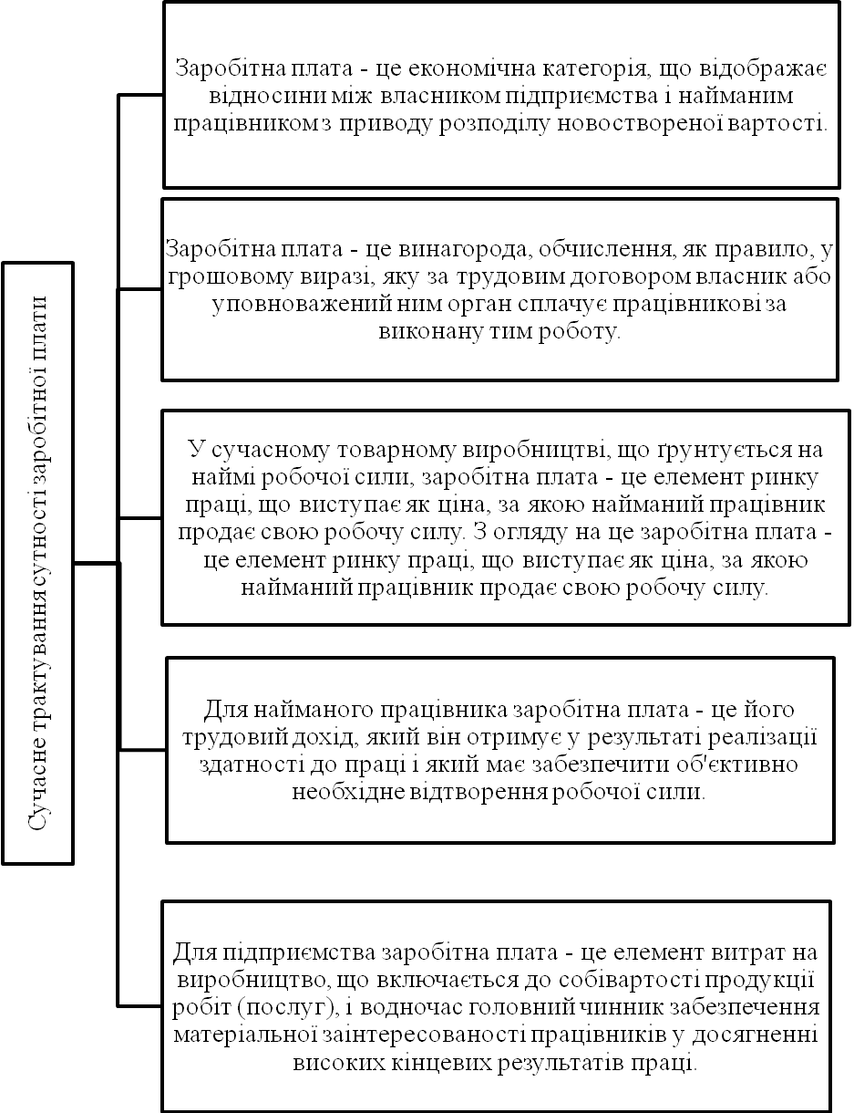
Рис.1.5.Сучасне трактування сутності заробітної плати

При реформуванні заробітної плати слід дотримуватись і вимог закону зростання продуктивності праці. Для цього потрібно, щоб продуктивність праці зростала вищими темпами, ніж зарплата.
Сутність заробітної плати виражається в її основних формах та системах [3, с. 190].
Винятково важлива роль заробітної плати в механізмі функціонування ринкової економіки зумовлена тим, що вона має виконувати принаймні чотири основні функції, а саме:
- формування джерел коштів для розширеного відтворення робочої сили (відтворювальна функція);
- основна ланка мотивації високоефективної праці, встановлення безпосередньої залежності заробітної плати від кількості і якості праці кожного працівника, його трудового внеску (стимулююча функція);
- засіб перерозподілу робочої сили з урахуванням ринкової кон'юнктури (регулююча функція);
- засіб перерозподілу робочої сили з урахуванням ринкової кон'юнктури (регулююча функція);
- забезпечення соціальної справедливості, однакової винагороди за однакову працю (соціальна функція) [41, с. 79].
Проте в сучасних умовах становлення ринку в Україні, на думку деяких вчених–економістів, заробітна плата не виконує цих функцій у повному обсязі, її рівень забезпечує не більш як 20 % відтворення робочої сили, що не відшкодовує навіть прямих затрат праці і не викликає заінтересованості в профорієнтації робочої сили на пріоритетні сфери діяльності. Тому заробітна плата нині виконує роль інструменту збереження зайнятості населення та запобігання безробіттю, забезпечення соціальних гарантій, стримування інфляції (шляхом заборгованості із заробітної плати), перерозподілу зайнятих по галузях і сферах економіки, посилення мобільності робочої сили [3, с. 187].
У ринковій економіці, що базується на різноманітних формах власності та господарювання, підвищення матеріальної заінтересованості працівників вефективній роботі має ґрунтуватися на таких умовах оплати праці, які б максимально стимулювали збільшення обсягу продажу товарів і послуг, підвищення рівня техніки, освіти і професійної підготовки, удосконалення організації виробництва і праці.
Метою організації оплати праці є встановлення відповідності між мірою праці і мірою споживання, а спиратися вона має на наступні основні засади:
- Безперервне підвищення рівня оплати праці. Можливість такого підвищення обґрунтовується дією закону неухильного зростання продуктивності праці – збільшується виробіток працюючих, відповідно до цього зростає й маса благ, що припадає на кожного працюючого в результаті розподілу.
- Оплата за кількістю і якістю праці передбачає визначення особистого трудового вкладу найманого працівника, врахування результатів господарської діяльності підприємства і його фінансових можливостей.
- Диференціація заробітної плати залежно від трудового внеску працівника в результаті діяльності підприємства, від змісту та умов праці, від місцезнаходження підприємства, його галузевої належності. Цей принцип передбачає посилення матеріальної заінтересованості працівників у підвищенні кваліфікації, у виконанні складнішої роботи, забезпеченні високої якості продукції.
- Рівна оплата за рівну працю. Тобто рівна оплата при виконанні кількісно і якісно однакової роботи незалежно від статі, віку, національності, расової приналежності працівника.
- Стимулювання підвищення технічного та організаційного рівня виробництва, зниження собівартості й підвищення якості продукції.
- Державне регулювання оплати праці, що включає законодавство і угоди в сфері праці, податкову систему, встановлення залежності між динамікою індивідуальних доходів та інфляцією.
- Надання самостійності підприємствам у виборі форм і систем оплати праці, їх простота, якість і доступність [3, с. 188–189].
Відповідно до чинного законодавства підприємства і організації, незалежно від форми власності, самостійно вибирають ті чи інші системи оплати праці. При цьому величина заробітної плати не повинна обмежуватись максимальним розміром і не може бути нижчою від установленої державою мінімальної заробітної плати.
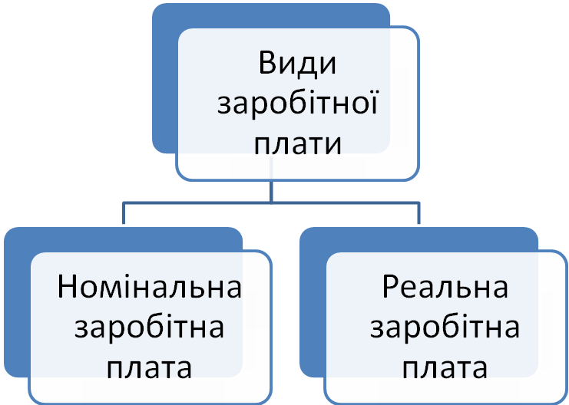
Рис.1.6.Види заробітної плати

Номінальна заробітна плата – це грошовий вираз тієї заробітної плати, яку працівник одержує за свою працю відповідно до її кількості і якості. Грошова форма заробітної плати дає змогу працівникові здійснювати обмін її на відповідні товари, необхідні для споживання. Найбільш точнішою характеристикою доходів працівників є реальна заробітна плата.
Реальна заробітна плата – це сукупність матеріальних і культурних благ, а також послуг, які може придбати працівник за номінальну заробітну плату. Розмір реальної заробітної плати залежить від величини номінальної заробітної плати і рівня цін на предмети споживання і послуги. Ця залежність виражається такою формулою:
(1.1)
Де: 1_{рзп} ,1_{нзп} – індекси відповідно реальної і номінальної заробітної плати;
І_{ц} – індекс цін.
З вказаної залежності видно: якщо ціни на товари зростають швидше, ніж номінальна заробітна плата, то реальна заробітна плата знижується [3,с. 189].
В Україні сьогодні середньомісячна номінальна заробітна плата щорічно збільшується, проте темпи її зростання суттєво нижчі від темпівзростання індексу споживчих цін, унаслідок чого реальна середньомісячна заробітна плата систематично знижується.
Заробітна плата як винагорода, обчислена у грошовому виразі, складається з частин рис.1.7.
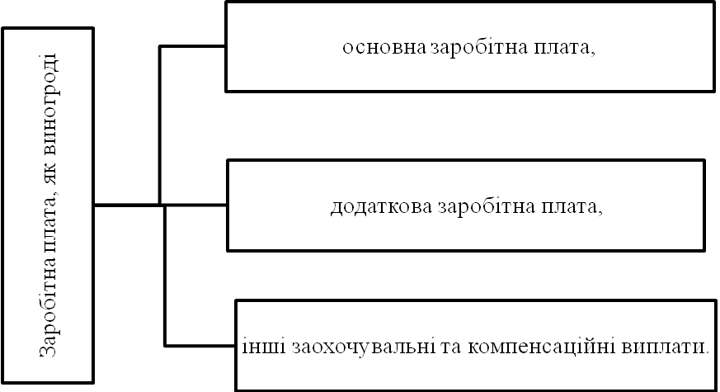Рис.1.7.Заробітна плата як винагорода, обчислена у грошовому виразі

Основна заробітна плата – це винагорода за виконану роботу відповідно до встановлених норм праці (норми часу, виробітку, обслуговування, посадові обов'язки). Вони встановлюються у вигляді тарифних ставок (окладів) і відрядних розцінок для робітників і посадових окладів для службовців.
Додаткова заробітна плата – винагорода за працю понад установлені норми, за трудові успіхи та винахідництво та за особливі умови праці. Вона включає:
- Доплати;
- Надбавки;
- Гарантійні й компенсаційні виплати;
- Передбачені чинним законодавством;
- Премії, пов'язані з виконанням виробничих завдань і функцій [39, с. 44].
До інших заохочувальних і компенсаційних виплат належать виплати у формі винагород за підсумками роботи за рік, премії за спеціальними системами і положеннями, компенсаційні та інші грошові та матеріальні виплати, які не передбачені законодавством, або які проводяться понад встановлені законодавством норми [3, с. 190].
Співвідношення окремих складових заробітної плати в загальному її обсязі становить структуру заробітної плати. У стабільних розвинених країнах (економічних системах) основна заробітна плата становить 85–90 % у структурі заробітної плати.
В Україні в сучасних умовах через нестабільність доходів підприємства, інфляцію, складну і непостійну систему оподаткування, недостатній рівень нормування праці питома вага тарифних ставок у заробітній платі в середньому становить 65–70 %, що є одним із суттєвих недоліків в організації оплати праці.
Важливу роль в організації оплати праці відіграє мінімальна заробітна плата.
Мінімальна заробітна плата – це встановлений розмір заробітної плати за некваліфіковану працю, нижче якого не може проводитися оплата за виконану працівником місячну, годинну норму праці (обсяг робіт). Вона є державною соціальною гарантією для працюючих на підприємствах, в організаціях, в установах усіх форм власності. До мінімальної заробітної плати не включаються доплати, надбавки, заохочувальні та компенсаційні виплати. Виходячи з розміру мінімальної заробітної плати, що діє на даний період, визначають державні тарифи у сфері оплати праці, пенсії, інші соціальні виплати.
Важливим показником в організації оплати праці є середня заробітна плата.
Середня заробітна плата робітників і службовців у галузях економіки визначається діленням суми нарахованого фонду оплати праці, що складається з нарахованої заробітної плати за виконану роботу (відпрацьований час), оплати за невідпрацьований час, надбавок і доплат, премій, винагород за підсумками роботи за рік, одноразових заохочень (натуральної оплати) на середньорічну чисельність робітників і службовців за 12 місяців. Допомоги, одержані працівниками з коштів соціального страхування, до фонду заробітної плати та середнього її рівня не включаються [6, ст. 99].
На основі засад організації і функцій заробітної плати в умовах побудови ринкових відносин створюється організаційна система оплати праці. В економіці країни, яка базується на різноманітних формах власності і господарювання, організація заробітної плати повинна здійснюватися шляхом поєднання її державного та договірного регулювання, а також встановлення порядку визначення індивідуальної заробітної плати безпосередньо на підприємстві, в організації, їх структурних підрозділах.
Основними елементами організації оплати праці на підприємствах є: нормування праці, тарифна система, форми та системи заробітної плати. Кожний елемент має чітко виражене призначення.
Нормування праці – дає змогу встановити науково обґрунтовані затрати праці та її результати – норми часу, виробітку, чисельності, обслуговування, нормовані завдання. Без цього не можливо врахувати кількість праці, індивідуальний внесок кожного робітника в загальні результати. Важливе значення має якість норм. Використання необґрунтованих, ненапружених норм завищує оцінку трудового внеску працівника, а отже і рівень його заробітної плати, що призводить до підвищення собівартості продукції і зниження прибутку. У той же час завищені норми негативно впливають на стимулюючу функцію заробітної плати.
Тарифна система є сукупністю різних нормативних матеріалів, за допомогою яких на підприємстві встановлюють рівень заробітної плати працівників залежно від їхньої кваліфікації (складності роботи), умов праці, територіального розміщення та інших галузевих особливостей.
Форми та системи заробітної плати визначають порядок нарахування і виплати заробітної плати, встановлюють тісний зв'язок заробітку працівників з кількісними та якісними результатами їхньої праці. Раціональний їх вибір і побудова сприяють забезпеченню матеріальної заінтересованості працівників у зростанні продуктивності праці, поліпшенні якості продукції, що випускається, підвищенні її конкурентоспроможності, економії сировини, матеріалів тощо.
Перехід економіки України від планово–централізованої системи до ринкових відносин викликав необхідність реформування організації заробітної плати [7, с. 100].
В умовах зрівняльного підходу до розподілу результатів виробництва працівники не були заінтересовані у високих результатах праці, що породжувало в людей психологію утриманства, зводило нанівець спроби підвищення мотивації праці.
Відповідні правила поведінки в цих умовах виробляли і підприємства. У цьому їм допомагала сама держава, тарифна система, як інструмент державного регулювання заробітної плати, фіксуючи низький її рівень, давала змогу підприємствам використовувати дешеву робочу силу, що у свою чергу стримувало підвищення продуктивності праці, технічний розвиток виробництва, адже вигідніше було розширювати використання дешевої праці, посилювати її інтенсивність, ніж оновлювати основні фонди, надмірне старіння і спрацювання яких досягло в промисловості України понад 50 відсотків.
Починаючи з 1991 року на підприємствах і в організаціях України випробувано кілька підходів щодо організації і регулювання заробітної плати. З введенням в дію 1 квітня 1991 року Закону України «Про підприємства в Україні» організація заробітної плати була значно децентралізована, підприємства отримали великі повноваження щодо оплати праці своїх працівників. Декретом Кабінету міністрів України «Про оплату праці» (грудень 1992р.) поряд з відновленням державної централізованої системи організації оплати праці запроваджувалось її договірне регулювання на основі тарифних угод. Введення в дію з 1 травня 1995 року Закону України «Про оплату праці» щодо становлення нової організації оплати праці також не дало бажаних результатів, бо окремі положення цього Закону в повному обсязі не запроваджені і до цього часу, зокрема розмір мінімальної заробітної плати не відповідає прожитковому рівню.
У зв'язку з цим проведення докорінної реформи заробітної плати, як і раніше, є актуальним [14, ст. 100].

1.3 Форми оплати праці

На сьогоднішній день в країні найчастіше застосовують дві основні форми заробітної плати – відрядну і погодинну. Кожна з– них відповідає певній мірі кількості праці: перша кількості виробленої продукції, друга –кількості відпрацьованого часу [17, с. 88].
Сьогодні в Україні переважною формою оплати праці робітників залишається відрядна.
Правильно організована відрядна оплата праці створює у робітників заінтересованість у збільшенні випуску продукції установленої якості, підвищенні кваліфікації, застосуванні передових методів і прийомів праці.
За індивідуальної прямої відрядної системи розмір заробітної плати прямо залежить від результатів роботи кожного робітника.
Для розрахунку відрядної розцінки застосовується тарифна ставка, яка відповідає розряду роботи, а не розряду, присвоєному робітникові. Відрядна розцінка визначається за формулами:
- Для виробництв, де застосовуються норми виробітку:
(1.2)
де: Р _{в}– відрядна розцінка;
Т – погодинна, або денна тарифна ставка, яка відповідає розряду даної роботи;
Н_{вир}– норма виробітку за одиницю часу.
- Для виробництва, де застосовуються норми часу:
(1.3)
де: Н₄ – норма часу, хв.
Сутність відрядно–преміальної системи полягає в тому, що робітникові нараховується, крім заробітку за прямою відрядною системою, премія за виконання і перевиконання певних кількісних і якісних показників. Розмір премії установлюється у відсотках до заробітку, визначеному за відрядними розцінками.
Загальний заробіток робітника за відрядно–преміальної оплати його праці за виконання і перевиконання завдань, технічно обґрунтованих норм виробітку можна розрахувати за формулою:
(1.4)
де:З_{вз}– загальний заробіток робітника за відрядно–преміальної оплати його праці за виконання і перевиконання завдань;
З_{в} – заробіток за відрядними оцінками, грн..
П₁ і П₂–відсоток премії за виконання плану і техніко – обґрунтованих норм і за кожний відсоток перевиконання плану або норм;
П_{пл} – відсоток перевиконання плану виробництва або норм.
За відрядно–прогресивної системи оплати праці виробіток робітників у межах завдання виплачується за твердими нормами (розцінками), а виробіток понад завдання – за підвищеними розцінками, причому розцінки збільшуються прогресивно зі збільшенням кількості продукції, виробленої понад завдання.
Загальний заробіток за відрядно–прогресивною системою розраховується за формулою:
(1.5)

де:З_{з}– загальний заробіток за відрядно–прогресивною системою;
З_{в} – відрядний заробіток за прямими розцінками;
П_{в} – відсоток виконання норм виробітку;
П_{н} – вихідна база для нарахування прогресивних доплат, яка виражена у відсотках виконання норм виробітку;
К_{р} – коефіцієнт збільшення прямої відрядної розцінки за шкалою прогресивних доплат;
Непряму відрядну систему заробітної плати застосовують для оплати праці допоміжних робітників, зайнятих обслуговуванням основних робітників–відрядників. При цьому заробіток допоміжних робітників залежить від результатів роботи робітників–відрядників, яких вони обслуговують. За цією системою у промисловості можуть оплачуватися слюсарі–ремонтники, електрики, наладчики–устаткування, кранівники.
Сутність акордної системи оплати праці полягає у тому, що відрядна розцінка установлюється не на окрему виробничу операцію, а на весь комплекс робіт загалом, виходячи із діючих норм часу і розцінок.
Дана система заінтересовує робітників у скороченні строків роботи проти установлених норм. Тут найбільше виявляється зв'язок оплати праці з кінцевими результатами.
В умовах переходу до ринку на деяких підприємствах може з'явитися тенденція до заміни відрядної системи на погодинну (рис. 1.8).
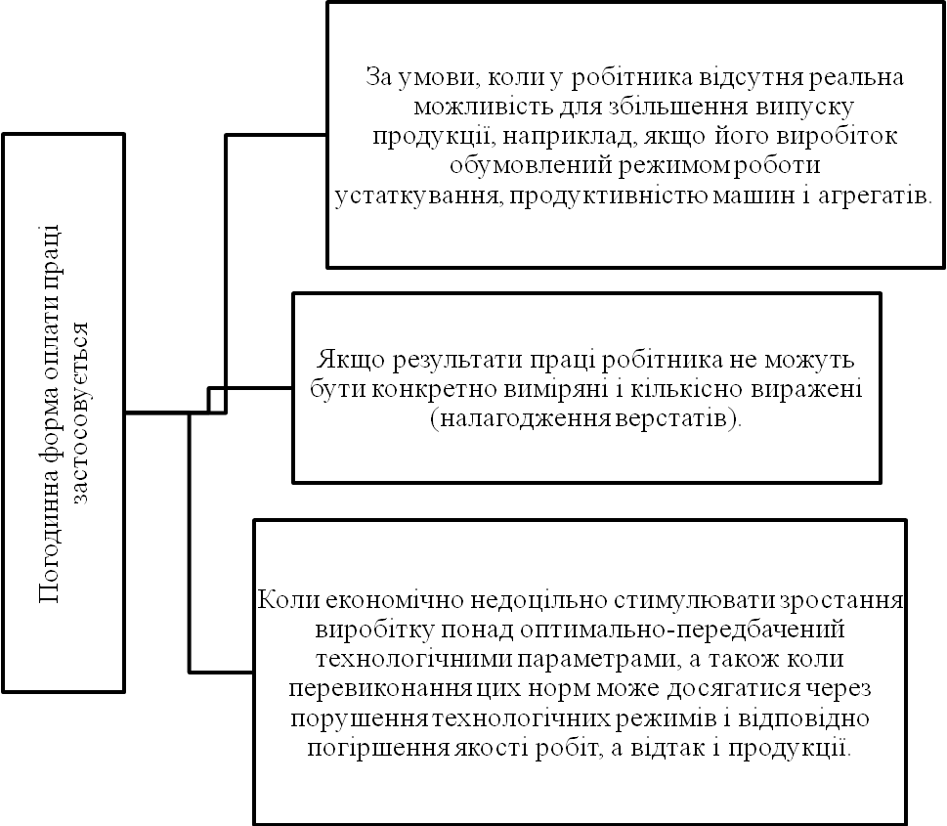
Рис.1.8.Застосування погодинної формі оплати праці

За простої погодинної системи розмір заробітку визначається залежно від тарифної ставки робітника і кількості відпрацьованого часу.
Ефективнішою системою ж почасово–преміальна , за якою оплачується праця як основних, так і допоміжних робітників. За цією системою заробіток робітникові нараховується не тільки за відпрацьований час, а й за досягнення певних кількісних і якісних показників. Кількісними показниками можуть бути відпрацьований час, виконання планових і нормованих завдань, а якісними – завдання продукції з першого подання, підвищення сортності продукції, економія сировини і т.д.
При застосуванні почасово–преміальної системи з нормованими завданнями робітники–погодинники преміюються за виконання установлених їм нормованих завдань.
У разі застосування цієї системи до кожного робітника доводиться конкретне змінне або місячне завдання і результати враховуються під час нарахування премій за даний період. Введення цієї системи супроводжується посиланням нормування праці, впровадженням технічно–обґрунтованих норм і нормативів чисельності.
В умовах становлення ринкової економіки, подальшої індивідуалізації заробітної плати, дедалі більшого поширення набуває контрактна (форма) система оплати праці.
Умови оплати праці та матеріального забезпечення укладається контракт. Визначається угодою сторін. Розміри виплат не можуть бути меншими, ніж передбачено чинним законодавством, угодами й колективним договором, і залежать від виконання умов контракту.
У контракті можуть також визначатися умови підвищення або зниження обумовленого сторонами розміру оплати праці, встановлення доплат інадбавок, премій, винагород за підсумками роботи за рік чи інший період, участі у прибутках підприємства, організації чи громадянина–підприємця.
У контракті можуть бути передбачені додаткові пільги, гарантії та компенсації, не встановлені чинним законодавством, за рахунок коштів роботодавця.

РОЗДІЛ 2. ДОСЛІДЖЕННЯ ОРГАНІЗАЦІЇ ОПЛАТИ ПРАЦІ КП «ЗЕЛЕНБУД»

2.1. Загальна характеристика КП «Зеленбуд»

Комунальне підприємство «Зеленбуд» Чернігівської міської ради – це професійне утримання та догляд за зеленими насадженнями Чернігова. До складу зеленого господарства Чернігова належать міські насадження загального, обмеженого та спеціального користування. Переважна більшість лісо вкритих площ загального користування входять до складу таких лісопарків як Ялівчина, Кордівка, лісопарк вздовж Київського шосе та урочище Святе. Особлива увага приділяється центральним вулицям, паркам та скверам, що є візитними картками міста. Тут постійно проводиться санітарна обрізка дерев, видалення сухостійних та фаутно–аварійних насаджень. Якісніше проводиться робота з оформлення квітників, цього року вперше було застосовано вертикальне озеленення, що позитивно оцінили жителі й гості Чернігова.
Комунальне підприємство «Зеленбуд» Чернігівської міської ради, скорочена назва: КП «Зеленбуд». Юридична адреса якої м.Чернігів, вул.1 Травня, 168–а. Зареєстрований виконавчим комітетом Чернігівської міської ради, 1997р. КОАТУУ: 7410100000. Діяльність якого є озеленення міста.
Аналіз сучасного стану зелених зон показує, що зміни у віковій структурі насаджень, особливо в центральній частині міста, досягли критичного характеру: на сьогодні середній вік дерев становить 50–70 років при оптимальному віці 40. З цієї причини відбувається масове усихання кількох видів берези. У значної кількості дерев спостерігаються неправильно сформована крона, пошкодження шкідниками та ураження хворобами. Через 5–10 років даний факт може призвести до значного зменшення кількості дерев і зниження безпечності насаджень. Майже зникли з озеленення міста чагарники та жива загородь, життєвий вік яких добіг кінця.
Глобальною проблемою не тільки для України, а й для всієї Європи залишається каштанова міль, яка знищує листя дерев каштану ще в середині літа. У Чернігові в поточному році було вперше проведено біологічні заходи по боротьбі з каштановою міллю, де були як перші досягнення, так і перші невдачі.
Технологія, розроблена Українською лабораторією якості і безпеки, передбачає згрібання та вивезення опалого листя восени. Навесні – підживлення органічними добривами ослаблених дерев. Обов’язковий етап – розселення ентопаразита – трихограми, та розміщення на деревах пасток із феромонами для організації самцевого вакууму. З приводу подальших дій у цьому напрямку в Чернігові двічі проведено науково–практичну конференцію з залученням провідних фахівців лабораторії Академії наук України.
На підставі маршрутного обстеження лісопарків визначено, що найбільш характерними недоліками є розрідженість крон, зменшення приросту та всихання гілок, пошкодження шкідниками та ураження хворобами. Разом із тим спостерігається наявність перерослого чагарнику, відмерлих дерев, які створили захаращеність, що зумовлює небезпеку пожеж.
За результатами проведених обстежень, майже 70 % насаджень лісопарків мають добрий та задовільний санітарний стан. Найбільші площі в незадовільному стані мають тополеві і вербові насадження, це зумовлює зниження водоохоронних, захисних функцій та загальної естетичної привабливості лісопаркових ландшафтів. Для покращення санітарного стану лісів потрібно призначати в них вибіркові санітарні рубки. Ослаблені насадження лісопарків необхідно переформовувати у стійкі аборигенні деревостани з високими захисними властивостями та естетичною привабливістю шляхом запровадження лісовідновних рубок та рубок переформування.
Якщо ми прагнемо жити в зеленому квітучому місті і таким залишити його нашим нащадкам, треба чітко дотримувалися природних та технологічних процесів в озелененні, шукати відповідне фінансування, а роботу мають виконувати тільки спеціалісти своєї справи.
Товариство має:
- самостійний баланс, поточний, валютний та інші рахунки в банках;
- круглу печатку із своїм найменуванням, знак для товарів і послуг, штампи.
Будучи сучасним спеціалізованим підприємством з великими знаннями і досвідом роботи, підприємство КП « Зеленбуд» згідно статуту підприємства, надає наступні види послуг:
- весь комплекс озеленювальних робіт;
- ландшафтне проектування;
- консультації з озеленення;
- комплексна хімічна обробка;
- хімічна обробка дерев, чагарників і квітників від хвороб і шкідників;
- хімічна обробка газонів від бур’янів;
- видалення смітної рослинності (бруківка, сходи, арики і т.п.);
- формування, валка, санітарна обрізка дерев;
- хвойні, декоративні та плодові дерева, чагарники;
- великий асортимент кімнатних рослин, багаторічних і однорічних квітів.
Трудомістка, щоденна робота КП «Зеленбуд» скрашує дозвілля, і робить місто Чернігів ще красивішим і цікавішим. Зелені насадження радують око на площах, на вулицях і прилеглих територіях.
КП «Зеленбуд» дарує гарний настрій багатьом людям, тому що кожен день, методами ландшафтного дизайну створює красу і гармонію.
Підприємство «Зеленбуд» працює на ринку озеленення та благоустрою з моменту заснування в 1997 році.
З 2011 року, у зв'язку зі збільшенням обсягів робіт, «Зеленбуд» почав працювати самостійно і вже зарекомендував себе як найбільш стабільний і успішне підприємство на ринку ландшафтного дизайну.
Основний принцип роботи – направити досвід і якість на максимальне задоволення побажань замовника.
Фахівці підприємства знаходять оптимальні рішення, що задовольняють усі вимоги клієнта, для кожного замовника використовують індивідуальний підхід і завжди прагнуть до найкращих результатів. Чітко налагоджена і організована робота всіх співробітників підприємства, в тому числі дизайнерів, дендрологів, а також бригадирів і робочих створює умови для найефективнішого досягнення поставлених завдань .
Все це дозволяє гарантувати високу якість та оперативність виконання навіть самих складних проектів.
Переваги «Зеленбуду» позначені на рис.2.1.
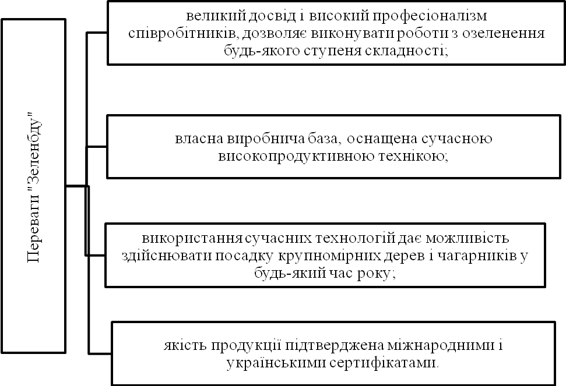
Рис.2.1. Переваги «Зеленбуду»
Структура підприємства – це склад і співвідношення його внутрішніх ланок (цехів, ділянок, відділів, лабораторій та інших підрозділів), що становлять єдиний господарський об'єкт. Розрізняють загальну, виробничу й організаційну структури підприємства.
Під загальною структурою підприємства розуміється комплекс виробничих та обслуговуючих підрозділів, а також апарат управління підприємством (рис. 2.2).
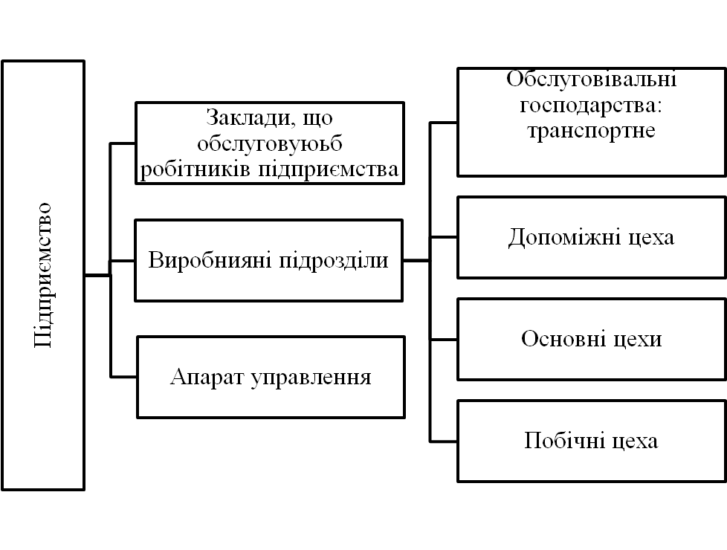
Рис. 2.2. Загальна структура виробничого підприємства
Загальна структура підприємства характеризується взаємозв'язками і співвідношеннями між цими підрозділами за розміром зайнятих площ, чисельністю працівників і пропускною здатністю (потужністю).
До виробничих підрозділів належать цехи, дільниці, лабораторії, в яких виготовляється, проходить контрольну перевірку й випробування основна продукція, що випускається підприємством, комплектуючі вироби, які придбані на стороні, матеріали й напівфабрикати, запасні частини для обслуговування виробів та ремонту в процесі експлуатації, різні види енергії для технологічних цілей тощо.
До підрозділів, які обслуговують працівників, належать житлово–комунальні господарства, їхні служби, їдальні, буфети, дитячі сади та ясла, санаторії, пансіонати, будинки відпочинку, профілакторії, медсанчастини, добровільні спортивні товариства, відділи технічного навчання й навчальні заклади, які займаються підвищенням виробничої кваліфікації, культурного рівня робітників, інженерно–технічних працівників і службовців.
Виробнича структура підприємства. На відміну від загальної, виробнича структура підприємства є формою організації виробничого процесу вона виражається в розмірі підприємства, кількості й складі цехів та служб, їх плануванні, а також у кількості планування виробничих ділянок та робочих місць усередині цехів.
Розрізняють такі види цехів і ділянок:
- основні;
- допоміжні;
- обслуговувальні;
- побічні.
В основних цехах виконується певна стадія виробничого процесу з перетворення сировини й матеріалів на готову продукцію або ряд стадій виробничого процесу з виготовлення якого–небудь виробу чи його частини. Основні цехи поділяються на:
- заготівельні (ливарні, ковальські, штампувальні тощо);
- оброблювальні (токарні, фрезерні тощо);
- випускаючі (складальні).
Завдання допоміжних цехів – забезпечувати нормальну, безперебійну роботу цехів основного виробництва. До них належать енерго–ремонтні, механо–ремонтні, ремонтно–механічні тощо.
Обслуговувальні господарства виконують функції зберігання продукції, транспортування сировини, матеріалів і готової продукції тощо. Побічні цехи займаються утилізацією відходів, виробництвом невластивих товарів (наприклад, авіабудівний завод виготовляє холодильники), наданням послуг іншим підприємствам і населенню тощо.
Організаційна побудова основних цехів і виробництв ведеться за трьома принципами:
- технологічним – цехи і дільниці формуються за ознакою однорідності технологічного процесу виготовлення різних виробів (бетонні, сталеплавильні цехи тощо);
- предметним – об'єднує робочі місця, дільниці, цехи з випуску певного виду продукції (кульковальничні цехи);
- змішаним – заготівельні цехи і дільниці створюються за технологічним принципом, а випускаючі цехи і дільниці – за предметним.
Основною структурною виробничою одиницею підприємства є виробнича дільниця, що є сукупністю робочих місць, на яких виконується технологічно однорідна робота або різні операції з виготовлення однакової або однотипної продукції. Продукція дільниці призначена для перероблення всередині цеху. Склад, кількість ділянок і взаємостосунки між ними визначають склад більших виробничих підрозділів – цехів і структуру підприємства в цілому.
Первинною ланкою організації виробництва є робоче місце. Робоче місце – це частина виробничої площі, де робітник або група робітників виконують окремі операції з виготовлення продукції або обслуговування процесу виробництва.
Розрізняють такі види виробничої структури:
- без цехова (виробнича дільниця, тобто сукупність територіально відокремлених робочих місць, на яких виконуються технологічно однорідні роботи або виготовляється однотипна продукція, використовується на невеликих підприємствах з відносно простими виробничими процесами);
- цехова (цех, тобто адміністративно відокремлена частина підприємства, в якій виконується певний комплекс робіт відповідно до внутрішньозаводської спеціалізації);
- корпусна (корпус, тобто об'єднання кількох однотипних цехів);
- комбінатська (здійснюються багатостадійні процеси виробництва, характерною ознакою яких є послідовність процесів перероблення сировини наприклад металургійна, хімічна, текстильна промисловість).
Структура підприємства повинна бути раціональною й економічною, забезпечувати найкоротші шляхи транспортування сировини, матеріалів і готових виробів.
Організаційна структура управління – це сукупність певним чином пов'язаних між собою управлінських ланок. Вона характеризується кількістю органів управління, порядком їхньої взаємодії та функціями, які вони виконують.
Головне призначення організаційної структури – забезпечити ефективну діяльність управлінського персоналу. Вона безпосередньо пов'язана з виробничою структурою підприємства. Принцип формування структури управління – організація та закріплення тих або інших функцій управління за підрозділами (службами) апарату управління.
Організаційна структура апарату управління характеризується різною кількістю ланок, частіше за все використовується система «трьох»: директор (президент, менеджер) – начальник цеху – майстер. Кожний з них несе особисту відповідальність за доручену йому ділянку роботи.
Начальник цеху відповідає за всі сторони роботи цеху і виконує всі функції з технологічного і господарського керівництва цехом за допомогою підлеглого йому апарату управління.
Функціональними органами управління великих цехів є планово–диспетчерське, технологічне бюро, праці і заробітної плати тощо. Начальник цеху підпорядковується безпосередньо директору.
Великі дільниці цеху (відділення, прольоти) очолюють начальники ділянок (старші майстри), яким підлеглі змінні майстри. Майстер є керівником і організатором виробництва та праці на дільниці. Він підпорядковується безпосередньо начальнику цеху, а там, де є начальники дільниць або змін, – відповідно начальнику дільниці або зміни. Групою робітників, об'єднаних у бригаду, керує бригадир, який є старшим робітником і не звільняється від виробничої роботи, одержуючи доплату до тарифної ставки за виконання своїх обов'язків.
Діяльністю підприємства керує директор (президент, менеджер), який може бути як власником майна, так і найманим працівником (в останньому випадку з ним підписується контракт). Для забезпечення стратегічного, поточного й оперативного керівництва підприємством використовується функціональний апарат управління, безпосередньо підлеглий директору (президенту) і його заступникам. Кожний з них керує певною частиною роботи з управління виробничим процесом і має в розпорядженні відповідні функціональні служби. В апараті заводоуправління (управління фірмою) виділяються функціональні структурні підрозділи (відділи, служби), а в цехах, як правило, – бюро. Апарат управління складається з таких основних служб:
- оперативного керівництва підприємством;
- управління персоналом;
- економічної й фінансової діяльності;
- перероблення інформації;
- адміністративного управління;
- маркетингу;
- зовнішніх економічних зв'язків;
- технічного розвитку тощо.
Структура апарату управління залежить від багатьох факторів (типу виробництва, спеціалізації, обсягу виробництва, конструктивної складності продукції, що виготовляється тощо), тому структура заводоуправління (управління фірмою) на підприємствах різна.
Розглянемо детальніше існуючі відділи на підприємстві «Зеленбуд»:
- Відділ капітального будівництва:
- організація капітального будівництва й комплексної реконструкції відповідно до розробленої, погодженої у встановленому порядку й затвердженою проектно–кошторисною документацією;
- організація авторського нагляду й проведення технічного нагляду за будівництвом об'єктів й забезпечення своєчасного введення їх в експлуатацію;
- організація приймання в експлуатацію закінчених будівництвом об'єктів;
- забезпечення ефективного використання капітальних вкладень.
- Відділ підготовки будівництва й проектних робіт:
- проектування будівництва, реконструкції й перепланування;
- підготовка, збір і оформлення дозвільної документації для проектування й будівництва від імені замовника;
- зміст й благоустрій об'єктів зеленого господарства.
- Архітектурно–ландшафтна група:
- попереднє ознайомлення із природною й містобудівною ситуацією, облік існуючих тенденцій їх розвитку й історичного минулого міста (ретроспективний аналіз; визначення конкретних завдань і стратегії виробництва оцінки);
- розробка принципових альтернативних варіантів;
- розгляд потенційних архітектурно–ландшафтних можливостей обраного в результаті комплексної оцінки варіанта й визначення завдань детальної наступної оцінки;
- Виробничий відділ:
- здійснює контроль і технічний нагляд за якістю виконуваних робіт зі змісту, капітального й поточного ремонту об'єктів зовнішнього благоустрою;
- приймання робіт, виконуваних відповідно до муніципальних замовлень.
- Технічний відділ займається впровадженням готових програм і програмних комплексів і забезпечує функціональність програмного й технічного забезпечення встановленого встаткування.
- Бухгалтерія:
- організація бухгалтерського обліку господарсько–фінансової діяльності;
- контроль над ощадливим використанням матеріальних, трудових і фінансових ресурсів, схоронністю власності підприємства.
- Економічний відділ:
- формування єдиної економічної політики підприємства на основі аналізу стану й тенденцій розвитку галузі;
- економічне планування, спрямоване на ефективне використання всіх видів ресурсів у процесі виробництва й реалізації продукції;
- аналіз економічного стану підприємства;
- формування цінової політики підприємства.
- Відділ праці й заробітної плати займається розподілом оплати праці по рахунках бухгалтерського обліку, групує документи по нарахуванню заробітної плати й становить відомість її розподілу. Облік оплати відпусток і резерву на їхню оплату.
- Контрольно–ревізійний відділ:
- керівництво колективом у процесі проведення інвентаризації;
- організація процесу проведення інвентаризації (вибіркових, повних);
- підготовка актів інвентаризації з висновками й пропозиціями про усунення недоліків і мінімізації втрат підприємства;
- проведення внутрішнього аудита дочірніх структур підприємства в регіонах України зі складанням актів.
- Юридичний відділ:
- забезпечення дотримання законності на підприємстві;
- юридичний захист інтересів підприємства;
- договірна, претензійна й позовна робота;
- консультування керівників структурних підрозділів і працівників підприємства по юридичних питаннях і т.д.
На рисунку відображено підрозділи підприємства «Зеленбуд» (рис.2.3.).
Відділи КП «ЗЕЛЕНБУД»

Відділкапітальногобудівництва
Виробничийвідділ
Бухгалтерія

Відділпраці й заробітноїпраці
Технічнийвідділ
Відділпідготовкибудівництва й проектнихробіт
Контрольно-ревізійнийвідділ
Економічнийвідділ

Відділкадрів
Юридичнийвідділ
Архітектурно-ландшафтнагрупа
Адміністративно-господарськийвідділ

Рисунок 2.3. Структурний підрозділКП «Зеленбуд»
Відділ кадрів займається організацією роботи із забезпечення підприємства кадрами робітників, фахівців, що й служать необхідних спеціальностей і кваліфікацій відповідно до планів по праці й заробітній платі, їх вивчення, розміщення, підготовка й виховання.
Адміністративно–господарський:
- організація й ведення діловодства на підприємстві;
- здійснення господарського, матеріально–технічного забезпечення підприємства;
- матеріально–технічне обслуговування.

2.2.Організація оплати праці робітників на підприємстві КП «Зеленбуд»

У плануванні, обліку і звітності кадровий склад підприємств розмежовують, в залежності від зайнятості в сфері діяльності та виконання функцій у виробничому процесі, за видами виробництва і фазами робіт, займаної посади, професіями і рівнем кваліфікації. Найбільш поширеними видами поділу праці є: функціональне, технологічне і професійно–кваліфікаційне.
За характером участі у виробничо–господарської діяльності виділяють: промислово–виробничий персонал, непромислові–виробничий і невиробничий.
Залежно від ролі на виробництві та характеру виконуваних функцій промислово–виробничий склад працівників підприємства поділяється на категорії – робітники, службовці. Службовці, в свою чергу, поділяються на керівників, фахівців та інших службовців.
Робочі за характером участі у виробничому процесі поділяються на основних, безпосередньо зайнятих на основних операціях технологічного процесу, і допоміжних, зайнятих забезпеченням і обслуговуванням робочих місць основних робітників. Допоміжні робітники, в свою чергу, розподіляються за функціями обслуговування.
До керівників належать працівники, що займають посади керівників організацій та їх структурних підрозділів. До фахівців відносяться працівники, зайняті інженерно–технічними, економічними та іншими роботами.Інші службовці – це працівники, що здійснюють підготовку та оформлення документації, облік і контроль, господарське обслуговування.
Нижче, в табл. 2.1, наведені показники чисельності і плинності кадрівКП «Зеленбуд» за 2014 – 2015 рр.
Таблиця 2.1.
Показники чисельності та плинності кадрів (2014 – 2016 рр.)
Показники | 2014 рік | 2015 рік | 2016рік | 2015р к 2014р.% | 2016 р. к 2015р.%
1.Облікова чисельність працюючих, всього, чол. | 2030 | 1632 | 1642 | 80,4 | 100,6
в т.ч. – керівники і фахівці | 298 | 274 | 276 | 91,9 | 100,7
- службовців | 30 | 26 | 35 | 86,7 | 134,6
- робочих, всього | 1702 | 1332 | 1331 | 78,3 | 99,9
в т.ч. жінок | 640 | 545 | 544 | 85,2 | 99,8
осіб, пенсійного віку | 271 | 188 | 216 | 69,4 | 114,9
2. Плинність кадрів,%
- Загальна | 25 | 23,7 | 12,8 | 94,8 | 54,0
- По робочим | 15 | 11,1 | 21,6 | 74,0 | 194,6
3.Кількість порушників трудової. дисципліни, чол. | 316 | 269 | 232 | 85,1 | 86,2
4.Пройшли підвищення кваліфікації
усього, чол. | 260 | 237 | 232 | 91,2 | 97,9
в т.ч. робочих | 142 | 150 | 122 | 105,6 | 81,3
- підготовлено робочих | 40 | 43 | 44 | 107,5 | 102,3
5.Укомплектованість кадрами:
усього, % | 88 | 84,7 | 88,6 | 96,3 | 104,6
в т.ч робочими | 89 | 80,5 | 79,7 | 90,4 | 99,0
Загальна плинність кадрів за 2016 рік у порівнянні з 2014 – 2015 рр. знизилася на 12,2 і 10,9 пункту відповідно.
За 2016 рік підготовлено робочих 44 людини, за аналогічний період минулого року – 43 людини.
Кількість робочих пройшли підвищення кваліфікації незначно знизилося в 2016 році в порівнянні з минулими роками. З кожним роком скорочується кількість порушників трудової дисципліни: 2015р. до 2015р. – на 14,9%, 2016р. до 2015р. – на 13,8%, причиною цього є застосування таких заходів як позбавлення щомісячних і річних премій.
Потреба в трудових ресурсах на КП «Зеленбуд» розраховується щорічно і в міру визначення нестачі необхідної чисельності персоналу організація виробляє додатковий набір працівників.
Динаміка складу і структури персоналу КП «Зеленбуд» представлена на рис. 2.4.
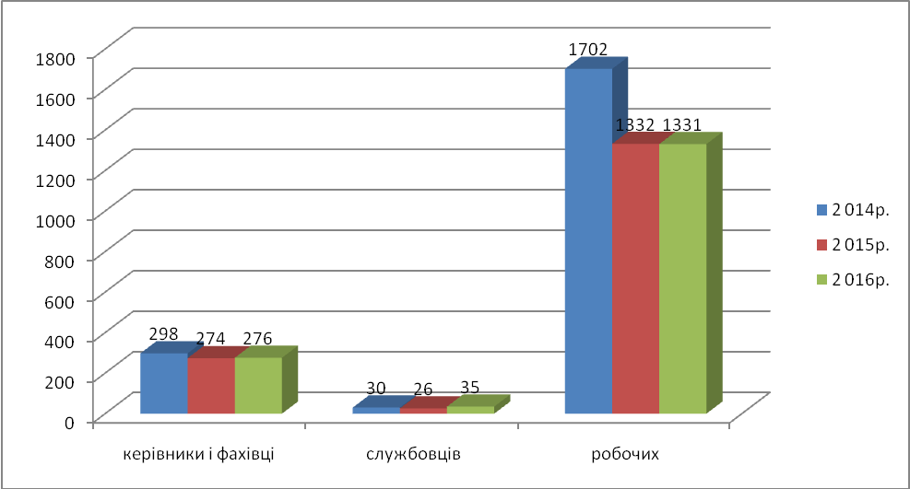
Рисунок 2.4.Динаміка складу і структури персоналу КП «Зеленбуд»

На підприємстві КП «Зеленбуд» застосовується відрядно–преміальна і почасово–преміальна системи оплати праці.
Відрядно–преміальна система заснована на оплаті праці в залежності від його результатів, припускаючи пряму матеріальну зацікавленість робітника в результатах своєї праці, вона стимулює підвищення продуктивності праці і сприяє більш ефективному використанню обладнання і робочого часу, усунення різного роду організаційно–технічних неполадок і простоїв. У зв'язку з виробничою необхідністю для проведення термінових ремонтно–відновлювальних робіт, на підприємстві КП «Зеленбуд» може бути здійснено переведення працівників з почасово–преміальної системи оплати праці на відрядно–преміальну і навпаки протягом місяця за згодою працівника.
Почасово–преміальна система оплати праці застосовується для оплати праці керівників, фахівців, службовців і робітників на ділянках, де індивідуальна виробіток не залежить від працівника, а визначається самим технологічним процесом; неможливо або економічно недоцільно встановлювати конкретні норми виробітку; важливіше стимулювати якість продукції, що випускається (робіт), а не зростання вироблення.
Єдина тарифна сітка працівників є інструментом тарифного нормування оплати праці та являє собою систему тарифних розрядів і відповідних їм тарифних коефіцієнтів.
На її основі з використанням інших елементів тарифної системи: тарифної ставки першого розряду, Єдиного тарифно–кваліфікаційного довідника робіт і професій робітників (ЕТКС), Єдиного кваліфікаційного довідника посад службовців (ЕКСД), інших кваліфікаційних довідників, що затверджуються в установленому порядку, встановлюється тарифікація виконуваних робіт , професій (посад).
Тарифікація – віднесення виконуваних робіт до конкретних тарифних розрядів (посадами) і присвоєння працівникам відповідної кваліфікації, яка здійснюється відповідно до ЕТКС, ЕКСД і іншими кваліфікаційними довідниками.
Тарифікація на підприємстві здійснюється комісією, члени якої визначаються наказом по підприємству, і являє собою віднесення різних за ступенем складності, точності і відповідальності робіт, фактично виконуваних в організації, до певних розрядів. Така тарифікація здійснюється відповідно до кваліфікаційних характеристик, передбаченими в ЕТКС. Нові тарифні розряди на виконувані роботи затверджуються в установленому порядку і доводяться до відома робітників не пізніше, ніж за місяць до їх введення. Тарифікаційні відомості оформляються на кожен структурний підрозділ з урахуванням всіх професій і узгоджуються з Профспілковим комітетом.
Оплата праці працівників КП «Зеленбуд» проводиться виходячи з годинної тарифної ставки 1 розряду і привласнених їм тарифних коефіцієнтів.
Тарифна ставка (оклад) працівника, розраховані по ETC (далі –таріфная ставка (оклад)), визначаються шляхом множення тарифної ставки першого розряду, яка діє на підприємстві, на тарифний коефіцієнт відповідного тарифного розряду (кратний розмір тарифної ставки першого розряду), встановлений працівникові за його професією (посадою), і на коефіцієнт підвищення за технологічними видами робіт, виробництвам, видами економічної діяльності і галузям, згідно з додатком 1.
Відрядні розцінки визначаються виходячи з тарифних ставок (окладів), виконуваних робіт з урахуванням коефіцієнтів їх підвищення.
При встановленні годинних тарифних ставок для оплати праці робітників місячні тарифні ставки діляться на середньомісячну по році норму робочого часу при 40–годинному робочому тижні для 5–денного робочого тижня, а для працівників з 6–денним робочим тижнем на середньомісячну по році норму робочого часу при 40–годинний 6–денному робочому тижні.
На 2016 рік середньомісячна розрахункова норма часу для 5–денного робочого тижня становить 170,8 години; для робітників по 6–денним робочим тижнем (робочі з комплексного прибирання та утримання будинків з прилеглими) – 169,7 години.
Відрядна розцінка визначається шляхом ділення годинної тарифної ставки, яка відповідає розряду роботи, на годинну норму виробітку або шляхом множення годинної тарифної ставки, яка відповідає розряду роботи, на встановлену норму часу в годинах або днях.
У таблицях 2.6 і 2.7 приведені діючі на 01.01.2017 року годинні тарифні ставки для працівників, до яких застосовується технологічний коефіцієнт. У таблиці 2.6 – годинні тарифні ставки для працівників, до яких застосовується технологічний коефіцієнт 1,1; в таблиці 2.7 – годинні тарифні ставки для працівників, до яких застосовується технологічний коефіцієнт 1,2.
Таблиця 2.2.
Годинні тарифні ставки, що застосовуються для працівників водопровідно–каналізаційного господарства, аварійно–відновлювальних бригад
Розряд | Тарифний коефіцієнт | Годинна тарифна ставка
1 | 1 | 96,604
2 | 1,16 | 112,061
3 | 1,35 | 130,416
4 | 1,57 | 151,669
5 | 1,73 | 167,125

Таблиця 2.3.
Годинні тарифні ставки для робітників, які обслуговують котельні
Розряд | Тарифний коефіцієнт | Годинна тарифна ставка
2 | 1,16 | 122,248
3 | 1,35 | 142,272
4 | 1,57 | 165,457
5 | 1,73 | 182,319
6 | 1,9 | 200,234
Для робочих по комплексногоприбирання і утримання домоволодінь встановлена тарифна ставка – 119,328.
Заробітна плата водіїв автотранспортних ділянок та ділянок санітарної очистки та механічного прибирання залежать від вантажопідйомності машини. Годинні тарифні ставки водіїв різних машин наведено в таблиці 2.4.
Таблиця 2.4.
Годинні тарифні ставки водіїв
Види робіт | Тарифний коефіцієнт | Годинна тарифна ставка
Водій УАЗ 3909 | 2,08 | 182,67
Водій ИЖ 2715 | 2,08 | 182,67
Водій КО–502 | 2,29 | 201,112
Водій МАЗ 5551 | 2,40 | 210,773
Водій МАЗ 63038 | 2,48 | 217,799

На підприємстві КП «Зеленбуд» передбачено підвищення тарифних ставок:
- за характер і специфіку праці за професіями: двірник, опалювач, ліфтер;
- підсобний робітник, прибиральник приміщень, прибиральник територій – на 25%;
- за використання дезінфікуючих речовин, в тому числі при збиранні туалетів за професіями: прибиральник приміщень, прибиральник сміттєпроводів, робітник з комплексного прибирання та утримання будинків з прилеглими, робітник з обслуговування в лазні і прибиральників територій – на 30%;
- за специфіку праці водіям службових легкових автомобілів в розмірі до 100% (включно);
- за особливий характер роботи – в розмірі до 100% (включно);
- за роботу на рухомому складі в залежності від ступеня його зносу водіям авто–мото–транспортних засобів за наступною шкалою:
- від 70% до 90% зносу – на 15%;
- понад 90% до 100% зносу – на 20%;
- при 100% зносу – на 25%.
- за роботу на автомобілі з причепом (напівпричепом) – в розмірі до 20%;
- за внесення вкладу в ефективність роботи організації в розмірі до 80%;
- за інтенсивність роботи – в розмірі до 80% (включно);
- за впровадження раціоналізаторської пропозиції в розмірі до 30%;
- за виконання робіт на об'єктах підвищеної небезпеки, що вимагають великих фізичних зусиль і уваги, – в розмірі до 50% (включно);
- за застосування похідної професії «старший» – на 10%;
- за роботи, що вимагають великого професіоналізму і напруженості – в розмірі до 50% (включно);
- за роботи з надання платних послуг населенню – в розмірі до 50%;
- за виконання важливих мало об’ємних робіт, що вимагають великого професіоналізму – в розмірі до 150% (включно).
З метою стимулювання високопродуктивної та якісної праці працівникам КП «Зеленбуд» встановлюються надбавки та доплати.
Надбавки, що застосовуються на підприємстві: надбавка за класність, надбавка за професійну майстерність, надбавка за вислугу років, надбавка за виконання особливо важливої ​​(термінової) роботи.
Надбавки за кваліфікаційні класи встановлюються тим робітникам, за професіями яких замість кваліфікаційних розрядів встановлені кваліфікаційні класи.
Таблиця 2.5.
Надбавка за класність
Клас водія | % надбавки
3–й | 0
2–й | 10
1–й | 25

Клас може присвоюватися як при прийомі водія на роботу, після його підготовки у закладах освіти, так і в процесі його роботи в зв'язку з перепідготовкою або підвищенням кваліфікації.
Питання присвоєння (підвищення), класу розглядається кваліфікаційною комісією організації на підставі заяви водія за поданням керівника відповідного структурного підрозділу. Перевірка теоретичних знань і практичних навичок проводитися на основі вимог, передбачених у кваліфікаційних характеристиках водіїв, що містяться у випуску ЕТКС.
Надбавка за класність не нараховується в тих випадках, коли за водієм зберігається середній заробіток, а також при тимчасовому переведенні водія на роботи по ремонту і технічного обслуговування автомобіля.
Кваліфікованим робітникам, професії яких тарифікуються за розрядами, з метою стимулювання зростання продуктивності праці, підвищення ефективності виробництва і якості робіт, можуть встановлюватися надбавки за високу професійну майстерність.
При встановленні надбавки враховуються особисті ділові якості працівників. Надбавки за високу професійну майстерність встановлюються робітникам, яким присвоєно тарифний розряд не нижче третього за поданням керівника структурного підрозділу. Конкретний розмір надбавки за високу професійну майстерність встановлюється в наказі.
Надбавка за високу професійну майстерність встановлюється в таких розмірах і виплачується виходячи з місячної тарифної ставки робітника присвоєного їм розряду за фактично відпрацьований час:
- 3 розряд – 18%;
- 4 розряд – 22%;
- 5 розряд – 26%;
- 6 розряд – 30%.
Надбавка за високу професійну майстерність носить індивідуальний характер, пов'язаний з кваліфікацією робітника, і виплачується персонально.
Всім працівникам підприємства встановлюється надбавка за стаж роботи в системі Міністерства житлово–комунального господарства відповідно до Положення про порядок виплати працівникам КП «Зеленбуд» надбавок за стаж роботи, який визначає особливості обчислення та виплати цієї надбавки (таблиця 2.6).

Таблиця 2.6.
Надбавка за стаж роботи
Стаж роботи в системі Міністерства житлово–комунального господарства, що дає право на надбавку | Розмір надбавки в% до тарифних ставок
від 1 року до 3 років | 5
від 3 до 5 років | 10
від 5 до 10 років | 15
Понад 10 років | 20

Доплати, що мають місце на підприємстві: доплата за керівництво бригадою, доплата за поділ робочого дня на частини, доплата за роботу зі шкідливими і небезпечними умовами праці, доплата за суміщення професій, доплата за розширення зони обслуговування, за виконання обов'язків тимчасово відсутнього працівника.
Доплата за поділ робочого дня на частини в розмірі до 50% (включно) тарифної ставки робочого (посадового окладу службовця) на тих роботах, де це необхідно внаслідок особливого характеру праці, а так само при виробництві робіт, інтенсивність яких неоднакова протягом робочого дня (зміни). Рішення про поділ робочого дня на частини приймається наймачем за погодженням з профспілкою.
За результатами атестації робочих місць за умовами праці встановлюється доплата за роботу зі шкідливими і (або) небезпечними умовами праці в розмірі від 0,10% до 0,14% від тарифної ставки першого розряду.
Перелік робочих місць за професіями і посадами і розміри доплат встановлюються відповідно до колективного договору.
Доплата за суміщення професій (посад) встановлюється працівникам, які поряд зі своєю основною роботою протягом робочого часу виконують обов'язки за іншою професією (посадою) у відсотках від тарифної ставки (окладу) за сумісництвом професії (посади). Суміщення професій (посад) допускається за згодою працівника за умови, що це економічно доцільно і не веде до зміни якості продукції, виконуваних або послуг.
За суміщення встановлюється в відсотках від тарифної ставки (окладу) за сумісництвом професії (посади) за тими професіями (посадами), які супроводжують, не суперечать основним посадовими обов'язками працівника.
Доплата за розширення зони обслуговування (збільшення обсягу виконуваних робіт – встановлюється працівникам, які поряд зі своєю основною роботою, обумовленою трудовим договором, виконують додатковий обсяг робіт по одній і тій же професії (посади). Доплата встановлюється у відсотках від тарифної ставки (окладу) працівника.
Доплата за виконання обов'язків тимчасово відсутнього працівника.
Доплата встановлюється працівникам, які поряд зі своєю основною роботою, обумовленою трудовим договором, виконують додатковий обсяг робіт за професією (посадою) працівника, відсутнього у зв'язку з хворобою (відпусткою, відрядженням і ін. Поважними причинами), коли за ним зберігається робоче місце (посаду ).
Виплата встановлюється на строк відсутності працівника, за виконання обов'язків якого вона була встановлена в процентах від тарифної ставки (окладу) за сумісництвом посади.
При тимчасовому заступництві і при виконанні посадових обов'язків відсутнього працівника на час відпустки, хвороби і в інших випадках, передбачених законодавством, заміщає працівникові оплата проводиться в розмірі посадового окладу, передбаченого штатним розкладом заміщає працівника (без надбавок та доплат). Замісник працівник премійовано за умовами і в розмірах, встановлених за посадою він заміщує. Надбавка за високі досягнення у праці, надбавка за стаж та ін.) на час його заміщення зберігаються і виплачуються в тих же розмірах за фактично відпрацьований час за заміщеної посади.
За кожну годину роботи в нічний час (з 22 до 6 годин) працівникам встановлюється доплата в розмірі 40% годинної тарифної ставки (окладу).
На підприємстві може застосовуватися бригадна форма організації праці. Доплата за керівництво бригадою проводиться відповідно до Положення про бригадній формі організації та оплати праці КП «Зеленбуд».
Оплата за кожну годину роботи в надурочний час і оплата за роботу в державні свята, святкові і вихідні дні:
- працівникам з відрядною оплатою праці – в розмірі подвійних відрядних розцінок;
- працівникам з погодинною оплатою праці, а також отримують посадові оклади – не нижче подвійних вартових тарифних ставок (окладів). За домовленістю з наймачем працівникові за роботу в надурочний час, у вихідні та святкові дні може надаватися інший день відпочинку.
Робота, виконана понад норму годин, але відповідно до графіка змінності, не рахується понаднормової. Понаднормові роботи не повинні перевищувати для кожного працівника чотирьох годин протягом двох днів підряд і 120 годин на рік.
Час простоїв оплачується в розмірі 2/3 тарифної ставки робітника (посадового окладу службовця).
Преміювання працівників підприємства здійснюється відповідно до Положення про преміювання за основні результати фінансово–господарської діяльності працівників КП «Зеленбуд».
Кожній категорії працівників встановлюється певний розмір премії.
Премія нараховується на оплату за тарифними ставками і посадовими окладами, премія відрядникам нараховується на оплату за відрядними розцінками, збільшення за контрактом та підвищення з інших підстав.
Винятком є водії. Для цієї професії премія нараховується тільки на час перебування на виїздах, на час ремонту премія не нараховується.
Працівникам, знову котрі вступили на роботу, виплата премії за відпрацьований час в першому місяці не проводиться.
За порушення трудової дисципліни, низька якість роботи, виробничі упущення розмір нарахованої премії може бути зменшений наказом директора по підприємству. Працівники, які допустили прогул, поява на роботі в стані алкогольного або наркотичного сп'яніння позбавляються премії повністю.
Також особливу увагу хочеться звернути на виплати стимулюючого характеру, що застосовуються в даний час на підприємстві, які виробляються при наявності коштів, що залишаються в розпорядженні підприємства. До таких виплат відносяться наступні:
- на заготівлю і придбання овочів;
- компенсація витрат на проїзд;
- виплата матеріальної допомоги на оздоровлення (лікування) – в розмірі одного тарифного окладу (тарифної ставки) один раз на рік до більшої частини трудового відпустки за заявою працівника, на розсуд директора підприємства, у виняткових випадках видавати позаплановий аванс – не більше однієї середньомісячної заробітної плати даного працівника. Аванс утримувати із заробітної плати працівника щомісяця не більше 50% до повного його погашення;
- виділення один раз на рік автотранспорту для невідкладних потреб з оплатою 50% від вартості перевезення на відстань не більше 100 км. в одну сторону;
- одноразові виплата ювілярам диференційовано стажу роботи на підприємстві;
- виплата матеріальної допомоги в разі смерті близьких родичів в розмірі 10–ти базових величин, встановлених Кабінетом Міністрів України;
- надання матеріальної допомоги при народженні у працівника дитини в розмірі, встановлених Кабінетом Міністрів України на кожну дитину;
- виплата працівникам 1 раз в рік допомоги у зв'язку з важким матеріальним становищем, тривалою хворобою (більше одного місяця) і придбанням дорогих ліків;
- винагороди до свят, урочистих подій;
- інші одноразові виплати.

2.3.Аналіз використання фонду заробітної плати КП «Зеленбуд»

Фонд заробітної плати підприємства формується на основі витрат по заробітній платі, що включаються до витрат по виробництву і реалізації продукції, що враховуються при ціноутворенні і оподаткуванні. Крім цього до складу фонду заробітної плати включаються виплати, вироблені за рахунок частини чистого прибутку. Тому планування коштів на оплату праці складається з визначення фонду оплати праці, розрахунок виплат з чистого прибутку, а також виплат соціального характеру.
Аналіз використання трудового потенціалу в організації, рівня продуктивності праці слід розглядати в тісному зв'язку з оплатою праці.
З ростом продуктивності праці в організації створюються реальні передумови для підвищення рівня оплати праці. Кошти на оплату праці повинні використовуватися таким чином, щоб темпи зростання продуктивності праці випереджали темпи зростання заробітної плати.
Аналіз використання в організації коштів на оплату праці має велике значення. У процесі аналізу необхідно здійснювати синтетичний контроль за використанням фонду заробітної плати (оплати праці), виявляти можливості економії коштів за рахунок зростання продуктивності праці і зниження трудомісткості продукції, що випускається.
Для аналізу використання коштів, що спрямовуються на оплату праці, розглянемо таблиці 2.7. За даними таблиці 2.7 видно, що найбільшу питому вагу в складі коштів, використаних на споживання, займає фонд заробітної плати. Найбільшу величину 89,7% цей показник склав в 2016 р., що на 0,5% більше ніж у 2014 р. і на 0,7% ніж він був у 2015 р. Збільшення заробітної плати на 11,3% в порівнянні з 2015 р.відбулося за рахунок переведення робочих КП «Зеленбуд» на відрядну форму оплати праці. Заробітна плата за відрядними розцінками в 2016 р. збільшилася на 80,43 тис. грн. по відношенню до 2015 р., і на 143,93 тис.грн. по відношенню до 2014р.
Таблиця 2.7.
Аналіз використання коштів, що спрямовуються на оплату праці (2014 – 2015 рр.)
№п/ п | Вид оплати | Сума, тис. грн.
 |  | 2014 рік |  | 2015 рік |  | 2016 рік |  | % 2015  до 2014 | % 2016  до  2015
 |  | Абсол.знач. | Уд.  вага,% | Абсол.знач., | Уд.  вага,% | Абсол.знач., | Уд.  вага%
1. | Фонд заробітної плати, всього | 1388,34 | 89,2 | 1387,30 | 89,0 | 1544,33 | 89,7 | 99,9 | 111,3
1.1 | Заробітна плата: | 875,17 | 56,2 | 833,54 | 53,5 | 952,11 | 55,3 | 95,2 | 114,2
1.1.1 | За відрядними розцінками | 167,58 | 10,8 | 231,08 | 14,8 | 311,51 | 18,1 | 137,9 | 134,8
1.1.2 | За тарифних ставок і окладів | 707,59 | 45,4 | 602,46 | 38,7 | 640,60 | 37,2 | 85,1 | 106,3
1.2 | Виплати стимулюючого характеру | 281,50 | 18,1 | 338,06 | 21,7 | 358,16 | 20,8 | 120,1 | 105,9
1.3 | Виплати компенсуючого характеру | 116,90 | 7,5 | 100,51 | 6,4 | 118,03 | 6,9 | 86,0 | 117,4

Продовження табл. 2.7.
1.4 | Оплата за невідпрацьований час | 114,77 | 7,4 | 115,19 | 7,4 | 116,03 | 6,7 | 100,4 | 100,7
2. | Виплати з прибутку | 94,43 | 6,1 | 95,36 | 6,1 | 92,28 | 5,4 | 101,0 | 96,8
3. | Виплати соціального характеру | 74,35 | 4,8 | 75,70 | 4,9 | 85,04 | 4,9 | 101,8 | 112,3
4. | Разом коштів, спрямованих на споживання | 1557,12 | 100 | 1558,36 | 100 | 1721,65 | 100 | 100,1 | 110,5

Зменшилася питома вага стимулюючих виплат в 2016р. в порівняння з 2015р. Різких змін в бік збільшення або зменшення за іншими виплатами не відбулося. При аналізі використання фонду заробітної плати, що включається в собівартість продукції, необхідно розрахувати абсолютне і відносне зміна його величини в аналізованому періоді. Абсолютне відхилення визначається шляхом порівняння використаних, коштів на оплату праці в звітному періоді з попереднім в цілому по організації, виробничим підрозділам і категоріям працівників.
У проведеному в таблиці 2.7 аналізі абсолютне відхилення склало:
- 2015р. в порівнянні з 2014р –10,4 тис. грн.;
- 2016р в порівнянні з 2015р. +1570,3 тис. грн.
Однак, необхідно мати на увазі, що абсолютне відхилення саме по собі не характеризує використання фонду заробітної плати, тому що воно визначається без урахування зміни обсягу виробництва продукції.
Відносне відхилення розраховується як різниця між фактично нарахованою сумою заробітної плати в звітному періоді і попередньої його величиною, скоригованої на індекс зростання обсягів виробництва продукції, виконання робіт і надання послуг, який в нашому випадку становить:
- в 2014р. – 93%;
- в 2015р. – 94%;
- в 2016р. – 94%.
При цьому необхідно враховувати, що при аналізі коригується тільки змінна частина фонду заробітної плати, яка змінюється пропорційно зростанню обсягу виробництва продукції. Це заробітна плата робітників за відрядними розцінками, премії робітникам і управлінському персоналу за виробничі результати і сума відпускних, відповідна частці перемінної заробітної плати.
Постійна частина фонду заробітної плати при збільшенні або зменшенні обсягу виробництва не змінюється. Для аналізу складемо таблицю 2.8.
Таблиця 2.8.
Вихідні дані для аналізу фонду заробітної плати
Вид оплати праці | Сума заробітної плати, тис. грн.
 | 2014 рік |  | 2015 рік |  | 2016 рік |  | Відхи–ня  2015р.  від 2014р. | Відхи–ня  2016р.  від  2015р.
 | Абсол.  знач., | Уд.  вага,% | Абсол.  знач., | Уд.  вага% | Абсол.знач., | Уд.  Вага,%
1.Переменная частина оплати праці робітників,  в т.ч: | 2533,5 | 18,2 | 3781,2 | 27,3 | 4927,6 | 31,9 | +1247,7 | +1146,4
1.1.по відрядними розцінками | 1675,8 | 12,1 | 2310,8 | 16,7 | 3115,1 | 20,2 | + 635,0 | +804,3
1.2.преміі за виробничі результати | 857,7 | 42,34 | 1470,4 | 10,6 | 1812,5 | 11,7 | +612,7 | +342,1
2.Постоянная частина оплати праці робітників: | 6310,5 | 45,5 | 5626,4 | 40,6 | 5742,1 | 37,2 | –684,1 | –115,7
2.1.повременная оплата праці за тарифними ставками | 3184,2 | 22,9 | 2711,1 | 19,5 | 2792,7 | 18,1 | –473,1 | –81,6
2.2.доплати | 3126,3 | 22,5 | 2915,3 | 21,0 | 2949,4 | 19,1 | –211,0 | +34,1
Продовження табл. 2.8.
3.Всего оплата праці робітників без відпускних | 8844,0 | 63,7 | 9407,6 | 67,8 | 10669,7 | 69,1 | +563,6 | +1262,1
4.Оплата відпусток робітників, що відноситься: | 1147,7 | 8,3 | 1151,9 | 8,3 | 1160,3 | 7,5 | +4,2 | +8,4
4.1.к змінної частини | 918,1 | 6,6 | 921,5 | 6,6 | 906,6 | 5,9 | +3,4 | –4,9
4.2.к постійної частини | 229,6 | 1,7 | 230,4 | 1,7 | 253,7 | 1,6 | +0,8 | +23,3
5.Оплата праці службовців | 3891,7 | 28,0 | 3313,5 | 23,9 | 3613,3 | 23,4 | –578,2 | +299,8
6.Общее фонд заробітної плати | 13883,4 | 100 | 13873,0 | 100 | 15443,3 | 100 | –10,4 | +1570,3
6.1.переменная частина | 3451,6 | 24,9 | 4702,7 | 33,9 | 5834,2 | 37,8 | +1251,1 | +1131,5
6.2.постоянная частина | 10431,8 | 75,1 | 9170,3 | 66,1 | 9609,1 | 62,2 | –1261,5 | +438,8

За даними таблиці визначимо відносне відхилення по фонду заробітної плати з урахуванням зміни обсягу наданих послуг.
ΔФЗП _{отн} = ФЗП _{ф} – ФЗП _{ск} = ФЗП _{ф} – (ФЗП _{пл.пер} х К _{вп} + ФЗП _{пл.пост),} (2.1)
де: ΔФЗП _{отн} – відносне відхилення по фонду заробітної плати;
ФЗП _{ф} – фонд зарплати;
ФЗП _{ск} – фонд зарплати, скоригований на коефіцієнт виконання плану по випуску продукції;
ФЗП _{пл.пер} і ФЗП _{пл.пост} – відповідно змінна і постійна сума фонду зарплати;
До _{вп} – коефіцієнт виконання плану по випуску продукції.
2014р .: ΔФЗП _{отн} = 13883,4 – (3451,6 х 0,93 + 10 431,8) = +241,6 тис. грн.
2015р .: ΔФЗП _{отн} = 13873,0 – (4702,7 х 0,94 + 9 170,3) = + 282,2 тис. грн.
2016р .: ΔФЗП _{отн} = 15443,3 – (5834,2 х 0,94 + 9 609,1) = + 350,1 тис. грн.
Як показують проведені розрахунки, на підприємстві є незначний перевитрата фонду заробітної плати. Найбільший перевитрата в сумі 350,1 тис. грн. був в 2016р.
З таблиці 2.8 видно, що за підсумками роботи за 2014–2016 рр. відбувається зменшення питомої ваги постійної частини фонду оплати праці в загальному фонді заробітної плати.
Проаналізуємо причини зміни постійної частини фонду заробітної плати, куди входять заробітна плата робітників з погодинною оплатою праці, службовців, а також всі види доплат. Фонд заробітної плати цих категорій працівників залежить від середньооблікової їх чисельності та середнього заробітку за відповідний період часу. Середньорічна заробітна плата робітників з погодинною оплатою праці залежить ще і від кількості відпрацьованих днів у середньому одним робочим за рік, середньої тривалості робочої зміни і середньогодинної заробітку. Для аналізу складемо таблицю 2.9.
Таблиця 2.9.
Дані для аналізу фонду заробітної плати працівників з погодинною оплатою праці КП «Зеленбуд»
Показник | 2014 р. | 2015 р. | 2016 р. | %2015р. до2014р. | % 2016р. до2015 р.
Середньооблікова чисельність робітників з погодинною оплатою праці, чол. | 1428 | 1110 | 1114 | 77,7 | 91,4
Кількість відпрацьованих днів одним робітником у середньому за рік, днів | 220 | 220 | 220
Середня тривалість робочої зміни, годинни | 7,8 | 7,8 | 7,8
Фонд погодинної оплати праці, тис.грн. | 6310,5 | 5626,4 | 5742,1 | 89,2 | 102,1
Заробітна плата одного працівника, грн.
- середньорічна | 441911,8 | 506882,9 | 515448,8 | 114,7 | 101,7
- середньоденна | 20 08,7 | 23 04,0 | 23 44,8 | 114,7 | 111,7
- средньогодинна | 2 57,5 | 2 95,4 | 3 00,6 | 114,7 | 111,7

За даними таблиці 2.9 зростання фонду заробітної плати робітників з погодинною оплатою праці в 2016 р. в порівнянні з 2015 р. на 2,1% відбулося, в основному, за рахунок збільшення їх чисельності на 4 людини. Збільшення середньорічної заробітної плати одного працівника протягом трьох аналізованих років може свідчити про зміну структури заробітної плати, її вдосконалення протягом трьох років.
При аналізі фонду заробітної плати доцільно проаналізувати використання фонду споживання підприємства. Щороку, районним виконавчим комітетом, складається план фінансування КП «Зеленбуд» на наступний рік. Розглянемо таку статтю витрат, як «Кошти не відносяться на собівартість», тобто проведемо аналіз про використання фонду споживання.
У зв'язку з реорганізацією підприємства в 2015 р. і відсутністю даних за 2014 р аналіз проведемо за останні два роки (табл. 2.10).
Таблиця 2.10.
Аналіз використання фонду споживання
№ | Види виплат | 2015рік,  тис.грн | Структура виплат,% | 2016 рік,  тис.грн. | Структура виплат,% | 2016 р. до 2015р.,%
1. | Матеріальна допомога до відпустки | 397, 5 | 41,7 | 407,0 | 44,0 | 102,4
2. | Відпускні з прибутку | 54,5 | 5,7 | 49,2 | 5,2 | 90,3
3. | Премії до свята | 335,0 | 35,1 | 304,7 | 33,0 | 91,0
4. | разові премії | 10,8 | 1,1 | 36,8 | 4,0 | 340,7
5. | Премії за виконані роботи | 2,2 | 0,2 | 24,1 | 2,6 | 1095,4
6. | Матеріальна допомога | 17,3 | 1,8 | 30,3 | 3,3 | 175,1
7. | Матеріальна допомога до ювілею | 15,1 | 1,6 | 15,1 | 1,6 | 100
8. | Матеріальна допомога на поховання | 34,1 | 3,6 | 20,0 | 2,2 | 58,7
9. | Матеріальна допомога на народження | 13,6 | 1,4 | 14,3 | 1,6 | 105,1

Продовження табл. 2.10.
10. | Матеріальна допомога вступу в шлюб | 2,5 | 0,3 | 5,6 | 0,6 | 224,0
11. | Грамоти, подяки | 0,6 | 0,1 | 3,4 | 0,4 | 566,7
12. | Подарунки | 9,3 | 0,1 | –0,03 | 0,0 | 0
13. | стаж профспілкам | 0,2 | 5,7 | 0,1 | 0,0 | 0,6
14. | За стаж з прибутку | 1,0 | 0,1 | 2,7 | 0,3 | 270,0
15. | Премії профспілковим працівникам | 44,6 | 4,7 | 3,9 | 0,4 | 8,7
16. | Матеріальна допомога профспілці | 3,4 | 0,4 | 1,5 | 0,2 | 44,1
17. | Виробнича травма | 0,6 | 0,1 | 0,7 | 0,1 | 116,7
18. | Компенсація 3–х міс. | 6,0 | 0,6 | 3,1 | 0,3 | 51,7
19. | Посібник молодим фахівцям | 0 | 0 | 0,4 | 0,0 | 0
20. | За специфіку праці | 0 | 0 | 0,6 | 0,1 | 0
21. | Середній заробіток за вимушений прогул | 3,6 | 0,4 | 0 | 0 | 0
22. | За моральну шкоду | 0,1 | 0,1 | 0 | 0 | 0
23. | Автопослуги | 1,1 | 0,1 | 0 | 0 | 0
Виплати з фондуспоживання |  | 953,6 | 100,0 | 922,8 | 100,0 | 96,8
План фінансування райвиконкому |  | 772,3 | 123,5 | 818,7 | 122,7
Споживання |  | 965,4 |  | 935,1 |  | 96,8
Прибуток, збиток |  | -181,3 |  | –104,0 |  | 57,4

Аналіз використання фонду споживання за останні два роки (таблиця 2.10) показав, що щорічно відбувається перевитрата коштів, виділених Мінським райвиконкомом. На початок кожного року підприємство ставить завдання на зниження даних витрат, але, як видно з таблиці, це завдання не виконується.
У порівнянні з 2015р. в 2016р. перевитрата коштів за планом фінансування знизився, але не значно. Це сталося лише за рахунок того, що райвиконкомом було виділено більше коштів, що не відносяться на собівартість на 46,4 тис.грн.
У зв'язку з перевитратою коштів в 2015р. підприємство прагнуло знизити витрати. Так, в 2016 р., були знижені витрати на премії до свята на 0,9%, премії профспілковим працівникам на 40,7 тис.грн.
У 2017 році підприємству необхідно не тільки не перевищити суму коштів за планом фінансування, але і скоротити витрати на 104,0 тис.грн., щоб покрити перевитрата за 2016 р. Оскільки найбільшу питому вагу в загальному споживанні фонду складають премії до свята (33%) і матеріальна допомога до відпустки (44%), доцільно скоротити використання фонду споживання за рахунок скорочення цих виплат.
Для аналізу ефективності використання фонду заробітної плати застосовуються такі показники, як обсяг виробництва продукції в діючих цінах, виручка від реалізації продукції, чистий прибуток, фонд заробітної плати та ін.
У таблиці 2.11 розрахуємо вплив факторів зміни чистого прибутку на 1 грн. заробітної плати.
За даними таблиці 2.11 видно за рахунок яких чинників змінилася чистий прибуток на 1 грн. заробітної плати. Загальна зміна чистої прибутку в 2015 р. в порівнянні з 2014 р. склало –49,9 тис. грн.; в 2016 р в порівнянні з 2015 р + 9,7 тис.грн.
Таблиця 2.11
Дані для факторного впливу прибутку на 1 грн. заробітної плати
показник | Значення показника |  |  | Відхилення  2015р. до 2014р. | Відхилення  2016р. до 2015р.
 | 2014 рік | 2015 рік | 2016 рік
Прибуток від реалізації продукції, тис.грн. | 46598,0 | 47540,0 | 55389,0 | + 942,0 | + 7849,0
Чистий прибуток, тис.грн. | 4743,0 | 5079,0 | 5799,0 | + 336 | + 720,0
Частка чистого прибутку в загальній сумі прибутку | 0,1018 | 0,1068 | 0,1047 | + 0,005 | – 0,0021
Продовження табл. 2.11.
Виручка від реалізації продукції, тис.грн. | 50273,0 | 50970,0 | 58803,0 | + 697,0 | + 7833,0
Вартість виробленої продукції, тис.грн. | 297,5 | 377,5 | 301,7 | +80 | – 75,8
Питома вага виручки у вартості виробленої продукції (стор. 4 / стор.5) | 169,0 | 135,0 | 194,9 | – 34 | + 59,9
Рентабельність обороту,%  (Стр.1 / стор. 4) | 92,7 | 93,3 | 94,2 | + 0,6 | + 0,9
Фонд заробітної плати, тис. грн. | 13883,4 | 13873,0 | 15443,3 | – 10,4 | + 1570,3
Середньорічна заробітна плата одного працівника, тис.грн. | 6,8 | 8,5 | 9,4 | + 1,7 | + 0,9
Прибуток на 1 грн. заробітної плати | 3426,3 | 2796,5 | 2946,2 | – 629,8 | + 149,7
Чистий прибуток на 1 грн. заробітної плати | 348,7 | 298,8 | 308,5 | – 49,9 | + 9,7
Питома вага робітників у загальній чисельності промислово–виробничого персоналу,% | 83,8 | 81,6 | 81,1 | – 2,2 | – 0,5
Відпрацьовано одним робочим за рік, днів | 220 | 220 | 220 | 0 | 0
Середня тривалість робочого дня, години | 7,8 | 7,8 | 7,8 | 0 | 0
Середньогодинна вироблення робочого, тис. грн. | 2,5 | 2,9 | 3,0 | + 0,4 | + 0,1

На підставі проведеного аналізу фонду заробітної плати та ефективності його використання можна зробити наступні висновки:
- Фонд заробітної плати працівників підприємства на протязі 2014 – 2015 рр. істотно не змінився. Різниця склала 10,4 тис.грн. у 2016 р. фонд збільшився на 1570,3 тис. грн. по відношенню до 2015 р.
- При аналізі змінної частини оплати праці було виявлено збільшення її питомої ваги в загальному фонді заробітної плати протягом трьох аналізованих років. Це свідчить про те, що підприємство поступово переходить на відрядно–преміальну систему оплати праці, яка передбачає пряму матеріальну зацікавленість робітника в результатах своєї праці, вона стимулює підвищення продуктивності праці і сприяє більш ефективному використанню обладнання і робочого часу, усунення різного роду організаційно–технічних неполадок і простоїв.
- Постійна частина фонду заробітної плати не змінюється при збільшенні або зменшенні обсягу виробництва (заробітна плата робітників за тарифними ставками, службовців – за посадовими окладами, всі види доплат, оплата праці працівників непромислових господарств і відповідна їм сума відпускних). Аналіз постійної частини оплати праці показав, що в 2016 р. відбулося незначне її збільшення. Зростання постійної частини оплати праці відбулося в основному за рахунок збільшення чисельності робітників з погодинною оплатою праці в 2016р. в порівнянні з 2015р. а також за рахунок збільшення тарифної ставки 1 розряду в порівнянні 2016р. з 2014р.
- Аналіз використання фонду споживання показав, що на підприємстві не досить чітко налагоджений механізм контролю витрат коштів фонду, так як відбувається значний перевитрата коштів.
- Аналіз ефективності використання фонду заробітної плати показав, що в 2016 р відбулося зростання чистого прибутку на 1 грн. заробітної плати на 9,7 тис. грн. в порівняння з 2015 р.
У цілому, можна сказати, що на підприємстві не досить досконалий механізм регулювання заробітної плати, внаслідок чого немає зацікавленості працівників у підвищенні кінцевих результатів праці.

РОЗДІЛ 3. ОСНОВНІ НАПРЯМКИ ВДОСКОНАЛЕННЯ ОРГАНІЗАЦІЇ ОПЛАТИ ПРАЦІ РОБІТНИКІВ ПІПРИЄМСТВА КП «ЗЕЛЕНБУД»

3.1. Удосконалення складу заробітної плати в організації

На підставі даних базового періоду розраховується середньомісячна заробітна плата по організації в цілому, в т.ч. за видами виплат з фонду заробітної плати, а також співвідношення за видами виплат, що становить середню заробітну плату, до її величині.
Рекомендаціями передбачено, що в процесі проведення вдосконалення складу заробітної плати проводиться оцінка ефективності застосовуваних систем преміювання, встановлених працівникам надбавок, доплат та інших виплат, які включаються до витрат, а також оцінка якості діючих норм трудових витрат.
Удосконалення структури заробітної плати передбачає включення в тарифну її частину окремих видів доплат і надбавок в повному розмірі або їх частини, особливо тих, які не мають зв'язку з результатами праці (наприклад, за безперервну роботу на підприємстві, стаж роботи, професійну майстерність), і на цій основі – збільшення питомої ваги оплати праці за тарифними ставками і окладами в середньомісячної заробітної плати працівників.
На підставі аналізу норм виробітку, їх виконання по цехах, дільницях, видам робіт і професій робітників для збільшення питомої ваги оплати праці за тарифними ставками (окладами) в середньомісячну заробітну плату працівників в організації може бути здійснена робота по вдосконаленню нормування праці. При цьому перегляд норм праці повинен здійснюватися з тією умовою, щоб їх виконання не перевищувало 200%.
Може бути здійснений перегляд розмірів і умов встановлення виплат стимулюючого характеру.
При цьому сума коштів, що спрямовуються на виплату премій і надбавок, може включатися в тарифну частину оплати праці в розмірі не більше 30% від загальної суми коштів, що спрямовуються на їх виплату працівникам організації в базовому періоді.
У межах суми, що залишилася коштів, що спрямовується на виплату премій і надбавок працівникам, наймач може здійснювати стимулювання висококваліфікованих фахівців і робітників.
Сума виплат, що спрямовується на премії та надбавки, буде ставитися на собівартість і витрати в межах того розміру, який отримано після її зменшення в базовому періоді на 30%.
При проведенні вдосконалення можуть бути переглянуті також розміри доплат за суміщення професій (посад), розширення зони обслуговування (збільшення обсягу виконуваних робіт), виконання обов'язків тимчасово відсутнього працівника, сумісництво та ін. відповідно до Трудового кодексу України конкретні розміри зазначених доплат повинні передбачатися наймачем в колективних договорах, угодах, трудових договорах, що укладаються з працівниками.
У тому випадку, якщо в організації протягом тривалого періоду не підвищувалася тарифна ставка 1–го розряду, а проводилася індексація заробітної плати, Рекомендаціями передбачена можливість одноразового включення в тарифну частину оплати праці суми індексаційних виплат по організації в цілому.
Індексаційні виплати можуть направлятися на збільшення питомої ваги оплати праці за тарифними ставками (окладами) тільки одночасно з переглядом розмірів інших виплат (доплат, премій і надбавок).
Надалі за базовий місяць для відстеження перевищення індексом споживчих цін 5–процентного порогу приймається місяць, в якому введено нові умови оплати праці після проведення вдосконалення складу заробітної плати.
Сума коштів, спрямованих на підвищення тарифних ставок (окладів) працівників, встановлених їм відповідно до законодавства (це підвищення тарифних окладів працівників до 300%, підвищення тарифної ставки (окладу), не може направлятися на підвищення питомої ваги тарифної частини оплати праці. Всі ці підвищення підсумовуються з тарифною ставкою (окладом) і утворюють тарифні ставки робітників і посадові оклади службовців, які включаються в тарифний фонд оплати праці працівників організації (детально підвищення до 300 відсотків розглянуто в підрозділі.
Після перегляду систем преміювання, розмірів виплат стимулюючого і компенсуючого характеру, норм праці визначається новий питома вага оплати праці за тарифними ставками (окладами) в середньомісячну заробітну плату працівників.
З огляду на, що вдосконалення складу заробітної плати потягне за собою зміну елементів оплати праці працівників, що відповідно до Трудового кодексу України є зміною істотних умов праці, наймач зобов'язаний попередити працівників наказом по організації не пізніше, ніж за один місяць про їх зміну.
Для того, щоб виявити необхідність проведення вдосконалення складу заробітної плати на підприємстві КП «ЖКГ Зеленбуд», проведемо аналіз структури фонду заробітної плати за листопад 2016 року (таблиця 3.1) на підставі звіту з праці за листопад 2016 р.
З таблиці 3.1 видно, що питома вага оплати за тарифними ставками і окладами в складі середньомісячної заробітної плати працівників складає 51,1%. А як уже було сказано, Рекомендаціями щодо вдосконалення складу заробітної плати працівників комерційних організацій шляхом збільшення питомої ваги оплати праці за тарифними ставками і окладами визначено в межах 80%.

Таблиця 3.1.
Співвідношення виплат, складових середню заробітну плату в листопаді 2016 року
 | Найменування показників | Нарахований фонд заробітної плати, грн. | Середньомісячна заробітна плата, грн. | Питома вага окремих видів виплат в середньомісячну заробітну плату,%
 | Фонд заробітної плати – всього | 1239083573 | 804 443 | 100,0
 | Заробітна плата за виконану роботу і відпрацьований час | 63 491 542 | 411 278 | 51,1
 | У тому числі: заробітна плата, нарахована працівникам на основі годинних тарифних ставок, окладів за відпрацьований час | 530928 704 | 344 692 | 42,8
 | заробітна плата, нарахована працівникам за виконану роботу за відрядними розцінками | 10562 838 | 66 586 | 8,3
 | Інші виплати за виконану роботу і відпрацьований час (суміщення професій,виконання обов'язків тимчасово відсутнього працівника, сумісництво, за керівництво бригадою) | 145533 867 | 94 484 | 11,7
 | Виплати стимулюючого характеру | 308152 871 | 200 060 | 24,9
 | У тому числі: надбавки за проф.майстерність, класність, складність і напруженість роботи, винагороди за вислугу років та інші виплати, що включаються в встановлених законодавством розмірах у витрати по виробництву і реалізації продукції, товарів (робіт, послуг), що враховуються при ціноутворенні і оподаткуванні | 142 977 558 | 92 825 | 11,5
 | Премії і винагороди, що виплачуються щомісяця, що включаються в встановлених законодавством розмірах у витрати по виробництву і реалізації продукції, товарів (робіт, послуг), що враховуються при ціноутворенні і оподаткуванні | 142 983 600 | 92 828 | 11,5
 | Одноразові (разові) премії та винагороди за вислугу років і за підсумками річної роботи | 4 000 000 | 2 597 | 0,3
Одноразова матеріальна допомога всім або більшості працівників |  | 18 191 713 | 11 811 | 1,5
Виплати компенсуючого характеру, пов'язані з режимом роботи та умовами праці |  | 73 915 837 | 47 988 | 6,0
Сума індексаційних виплат |  | – | – | –
Оплата за невідпрацьований час |  | 77 989 456 | 50 633 | 6,3
Окремі виплати соціального характеру |  | – | – | –
Питома вага оплати праці за тарифними ставками (окладами) і відрядними розцінками в середньомісячну заробітну плату |  |  |  | 51,1

Необхідно переглянути розміри преміювання, доплат і надбавок працівників, враховуючи, що частина цих складових заробітної плати переноситься в тарифну ставку, посадовий оклад. При цьому можливе зростання заробітної плати в межах запланованих коштів. Щоб підібрати найбільш підходящі умови, необхідно провести класичний розрахунок заробітної плати за професіями робітників. Наприклад, в таблиці 3.1.2 показано розрахунок заробітної плати слюсаря з експлуатації та ремонту газового обладнання котелень 3 розряду, технологічний коефіцієнт становить 1,2; середньомісячна норма часу становить 170,8 години; відсоток підвищення тарифної ставки за контрактом 30%; тарифна ставка першого розряду до вдосконалення – 150 грн., Після вдосконалення – 190 грн.
З наведеного розрахунку в таблиці 3.2 видно, що питома вага погодинної заробітної плати в нових умовах склав 60,6% проти 51,9% при старих. Для цього треба було на 25% знизити премію, зняти доплату за суміщення обов'язків на 7% і зменшити надбавку за професійну майстерність на 3%. При цьому відбулося зростання заробітної плати на 522,21 грн.
Таблиця 3.2.
Розрахунок заробітної плати слюсаря з експлуатації та ремонту газового обладнання котелень
№ п / п | нарахування | До проведення вдосконалення складу заробітної плати |  | Після проведення вдосконалення складу заробітної плати
 |  | % Доплати, надбавки | Сума, грн. | % Доплати, надбавки | Сума, грн.
1 | Погодинна заробітна плата | – | 315, 90 | – | 400,14
2 | Доплата за шкідливі умови праці | 10 | 15,00 | 10 | 19,00
3 | Доплата за роботу в нічний час | – | 19,23 | – | 24,36
4 | Надбавка за професійну майстерність | 18 | 56,86 | 15 | 60,02
5 | Надбавка за вислугу років | 10 | 31,59 | 10 | 40,01
6 | Доплата за суміщення обов'язків слюсаря з обслуговування теплових мереж 3р. | 37 | 74,92 | 30 | 76,95
7 | Премія за результатами роботи | 30 | 94,770 | 10 | 40,01
 | Разом: | – | 608,28 | – | 660,50
В результаті аналогічних розрахунків щодо вдосконалення складу заробітної плати різних категорій робітників в таблиці 3.3 запропоновані розміри премій, доплат і надбавок.
Таблиця 3.3.
Зміни в оплаті праці
№ п / п | Показники | Умови до вдосконалення | Нові умови | Відхилення
1. | Премія за результатами роботи: | від 10 до 30 | 10 | мах –20
2. | Надбавка за професійну майстерність:
 | - 3 розряд | 18 | 15 | –3
 | - 4 розряд | 22 | 18 | –4
 | - 5 розряд | 26 | 22 | –4
 | - 6 розряд | 30 | 26 | –4
3. | Доплата за суміщення професій | до 50 | до 40 | мах –10
4. | Доплата за розширення зони обслуговування | до 40 | до 30 | мах –10

Тарифна ставка першого розряду, як зазначено вище, є вихідною нормативною величиною, що визначає рівень оплати праці робітників.
Відповідно законодавством, розміри тарифних ставок і окладів працівників визначаються шляхом множення застосовується в організації тарифної ставки першого розряду на тарифний коефіцієнт відповідного розряду ЄТС.
Організації (за винятком збиткових організацій), у яких розмір тарифної ставки першого розряду перевищує розмір ставки, встановлений для працівників, що фінансуються з бюджету і користуються державними дотаціями, подальше збільшення дози здійснюють в залежності від зростання обсягів виробництва (робіт, послуг), що обчислюються в порівнянних цінах до відповідного періоду попереднього року. Власником майна або органом, уповноваженим управляти майном організації або здійснювати власницький нагляд, можуть бути встановлені інші економічні показники (зростання продуктивності праці, прибутку, зниження витрат по виробництву і реалізації продукції, товарів (робіт, послуг), що враховуються при ціноутворенні і оподаткуванні), що характеризують ефективність роботи організації.
При вдосконаленні складу заробітної плати з метою збільшення частки тарифу в середній заробітній платі працівників організації наймач має право одноразово підвищити тарифну ставку першого розряду в межах коштів, передбачених на оплату праці, з 1–го числа місяця, наступного за місяцем , в якому було проведено вдосконалення. Крім того, організації можуть перейти від застосування двох і більше розмірів тарифної ставки першого розряду до єдиного розміру цієї ставки шляхом проведення вдосконалення складу заробітної плати в межах коштів, передбачених на оплату праці.
При подальшому підвищенні тарифної ставки першого розряду до кінця року за базову величину приймається тарифна ставка першого розряду, встановлена ​​після проведення вдосконалення складу заробітної плати, а зростання показника обчислюється наростаючим підсумком з місяця встановлення тарифної ставки першого розряду в результаті вдосконалення складу заробітної плати.
Після вдосконалення складу заробітної плати отримана частка тарифу повинна зберігатися в складі коштів, що відображаються у витратах на оплату праці, що включаються до витрат по виробництву і реалізації продукції, товарів (робіт, послуг), що враховуються при ціноутворенні і оподаткуванні. При цьому розміри премій, надбавок, доплат та інших виплат, що нараховуються в організації за рахунок чистого прибутку, можуть не зменшуватися. Після закінчення року, після проведеного вдосконалення складу заробітної плати, організації можуть повернутися до колишніх розмірів премій, надбавок і доплат в межах коштів, передбачених на оплату праці на даний момент.
Обов'язковими умовами для підвищення в організаціях тарифної ставки першого розряду у всіх випадках, є:
- Відсутність простроченої заборгованості по заробітній платі, платежах до бюджету, в державні цільові бюджетні фонди і до Фонду соціального захисту населення Міністерства праці та соціального захисту.
- Виконання умов наданої державної підтримки та інших преференцій.
- Неперевищення встановленого нормативними правовими актами базового граничного нормативу тарифної ставки першого розряду з урахуванням диференційованих галузевих коефіцієнтів (для організацій державної форми власності і часткою власності держави в їх майні).
- Відсутність простроченої кредиторської заборгованості за отриману сільськогосподарську продукцію і продукти її переробки за звітний період.
На даному підприємстві КП «Зеленстрой» підвищення тарифної ставки першого розряду провадиться відповідно понад названої Інструкції, в залежності від показника темпу зростання виробництва з початку року в порівнянні з відповідним періодом минулого року.
Підвищення базової тарифної ставки першого розряду, в останній раз відбувалося в лютому 2015р. На даний момент вона становить 150грн., і її підвищення не планується.
Прогнозні значення підвищення тарифної ставки першого розряду на підприємстві КП «Зеленстрой» в залежності від зростання встановленого показника можуть бути визначені наступним чином.
Як було сказано, підвищення тарифної ставки першого розряду на підприємстві відбувається одноразово протягом року. Розрахунок величини підвищення може проводитися за формулою:
(3.1)
де: n – число місяців до кінця року;
Δ ТС – підвищення тарифної ставки першого розряду по відношенню до грудня звітного року,%
ФЗПпл– плановий фонд заробітної плати працівників основної діяльності, грн.;
ФЗПб– базовий фонд заробітної плати працівників основної діяльності, грн.
Підвищення тарифної ставки першого розряду на підприємстві КП «Зеленбуд» має привести до збільшення питомої ваги оплати праці за тарифними ставками (окладами) і відрядними розцінками в середньомісячну заробітну плату з 51,1% до 64,8%.
Максимально тарифну ставку можна збільшити до 2025грн. (не більше ніж в 2,5 рази, ніж тарифна ставка для організацій, що фінансуються з бюджету). Але підвищення тарифної ставки першого розряду має виробляється в межах наявних коштів на оплату праці.
Тому підвищення тарифної ставки першого розряду має проводитися в межах фонду заробітної плати 1 239 083 573 грн. (див. табл. 3.1). Середній розрядний коефіцієнт по підприємству (з урахуванням підвищень за Інструкцією) становить 2,76. Середньооблікова чисельність працівників в листопаді 2016р. рівна 1 531 чол. Планована тарифна ставка першого розряду 190 200 грн., Що вводиться в дію з січня 2010 р. – 190 000 грн. (Див. Табл. 3.8)
Підвищення тарифної ставки першого розряду на підприємстві узгоджується і затверджується Мінським районним виконавчим комітетом.
В результаті планованого вдосконалення структури заробітної плати питома вага оплати праці за тарифними ставками (окладами) і відрядними розцінками в середньомісячну заробітну плату буде підвищено до 64,8% (табл. 3.8), тобто не до межі, існує можливість подальшого підвищення. Істотно розширила права наймачів в питаннях диференціації тарифної частини заробітної плати працівників Інструкція про порядок застосування ЄТС з 1 вересня 2016р. шляхом введення єдиного нормативу 300 відсотків включно, якщо більший розмір не встановлений законодавством.
Проведемо аналіз складу заробітної плати до 1 вересня 2016р. і після введення нової Інструкції про порядок застосування ЄТС працівників, щоб визначити, наскільки розвинений цей механізм підвищення тарифних ставок (окладів) на підприємстві КП «Зеленстрой» (таблиця 3.4)
Таблиця 3.4.
Аналіз фонду заробітної плати до і після введення
Найменування показників | Нарахований фонд заробітної плати за серпень 2016 року,  тис. грн. | Нарахований фонд заробітної плати за вересень 2016 року, тис. грн. | Відхилення  (+; –)
Фонд заробітної плати – всього | 1 242 411 020 | 1 244 164 658 | +1 753 638
Заробітна плата за виконану роботу і відпрацьований час | 615 865 881 | 661 798 423 | +45 932 542
Інші виплати за виконану роботу і відпрацьований час | 159 057 574 | 155 507 667 | +3 549 907
Виплати стимулюючого характеру | 268 872 436 | 278 460 166 | +9 587 730
Виплати компенсуючого характеру, пов'язані з режимом роботи та умовами праці | 51 461 254 | 47 834 790 | +3 626 464
Сума індексаційних виплат | – | – | –
Оплата за невідпрацьований час | 147 153 875 | 100 563 612 | –46 590 263

За даними таблиці 3.4 видно, що рівень заробітної плати у вересні 2016р. практично залишився на рівні серпня 2016р. Наймачам, по суті, розв'язали руки і наділили їх правом самостійно визначати розмір тарифної ставки, вибирати конкретний тарифний розряд в широкому діапазоні, а також встановлювати критерії для підвищення тарифної частини зарплати до 300 відсотків. Але як видно з даних таблиці 3.3.1 керівник підприємства не достатньо скористався з раптово з'явилася свободою.
Фонд заробітної плати у вересні 2016р. після введення нової Інструкції про порядок застосування ЄТС працівників у порівнянні з серпнем 2016р. збільшився на 1 753 638 грн. Відсоток підвищення до 300 відсотків встановлений в такому розмірі, що тарифні ставки робітників практично залишилися як і до появи такого «потужного інструменту заохочення працівників».
Тому одним з пропозицій підвищення заробітної плати працівникам підприємства КП «Зеленбуд» є підвищення тарифних ставок до 300 відсотків включно. В результаті існує можливість подальшого підвищення заробітної плати конкретним працівникам.
Тарифні ставки можна підвищити:
- за особливий характер роботи – в розмірі до 100% (включно);
- за характер і специфіку праці за професіями: двірник, опалювач, ліфтер;
- підсобний робітник, прибиральник приміщень або територій – на 25%;
- за роботу на рухомому складі в залежності від ступеня його зносу водіям авто-мото-транспортних засобів за наступною шкалою:
- від 70% до 90% зносу – на 15%;
- понад 90% до 100% зносу – на 20%;
- при 100% зносу – на 25%;
- за внесення вкладу в ефективність роботи організації в розмірі до 80% (включно);
- за інтенсивність роботи – в розмірі до 80% (включно);
- за виконання робіт на об'єктах підвищеної небезпеки, що вимагають великих фізичних зусиль і уваги, – в розмірі до 50% (включно);
- за роботи, що вимагають великого професіоналізму і напруженості – в розмірі до 50% (включно);
- за виконання важливих мало об’ємних робіт, що вимагають великого професіоналізму – в розмірі до 150% (включно);
- за використання дезінфікуючих речовин, в тому числі при збиранні туалетів за професіями:
- прибиральник приміщень,
- прибиральник сміттєпроводів,
- робітник з комплексного прибирання та утримання будинків з прилеглими,
- робітник з обслуговування в лазні і прибиральників територій – на 30%;
- за специфіку праці водіям службових легкових автомобілів в розмірі до 100% (включно).
У таблицях 3.5 і 3.6 розглянемо наскільки збільшитися заробітна плата робітників:
- слюсаря з експлуатації та ремонту газового обладнання котелень 3 розряду, якщо йому буде встановлено підвищення тарифної ставки «за виконання робіт на об'єктах підвищеної небезпеки» в розмірі 20% і «за особливий характер роботи» – 15%;
- робітника з комплексного прибирання та утримання будинків з прилеглими, якій буде встановлено підвищення тарифної ставки «за використання дезінфікуючих речовин» – 20%;
- збільшення тарифної ставки за контрактом – 10%.
Таблиця 3.5.
Зміна заробітної плати слюсаря з експлуатації та ремонту газового обладнання котелень 3 розряду з урахуванням підвищень до 300%
№ п / п | нарахування | До проведення вдосконалення складу заробітної плати |  | Після проведення вдосконалення складу заробітної плати
 |  | % Доплати, надбавки | Сума, грн. | % Доплати, надбавки | сума,  грн.
1 | Погодинна заробітна плата | – | 315 900 | – | 507 870
2 | Доплата за шкідливі умови праці | 10 | 15 000 | 10 | 19 000
3 | Доплата за роботу в нічний час | – | 19 235 | – | 30 924
4 | Надбавка за професійну майстерність | 18 | 56 862 | 15 | 76 181
5 | Надбавка за вислугу років | 10 | 31 590 | 10 | 50 787
6 | Доплата за суміщення обов'язків слюсаря з обслуговування теплових мереж 3р. | 37 | 74 925 | 30 | 76 950
7 | Премія за результатами роботи | 30 | 94770 | 10 | 50 787
 | Разом: | – | 608 282 | – | 812 499

Таблиця 3.6.
Зміна заробітної плати робочої з комплексного прибирання з урахуванням підвищень до 300%
№ п / п | нарахування | До проведення вдосконалення складу заробітної плати |  | Після проведення вдосконалення складу заробітної плати
 |  | Доплати, надбавки% | Сума, грн. | % Доплати, надбавки | Сума, грн.
1 | Погодинна заробітна плата | – | 222 750 | – | 333 450
2 | Премія за результатами роботи | 30 | 66 825 | 10 | 33 345
 | Разом: | – | 289 575 | – | 366 795

З даних таблиць визначено, що відбулося значне зростання заробітної плати. Це свідчить про те, що при бажанні наймача і достатності коштів на підприємстві існують всі можливості по збільшенню заробітної плати окремим працівникам.
Відсоток підвищення до 300 встановлюється працівникові за сукупністю підстав і передбачається в трудовому договорі (контракті).
Преміювання працівників підприємства здійснюється відповідно до Положення про преміювання за основні результати фінансово–господарської діяльності працівників КП «Зеленбуд».
Застосування індивідуального преміювання на підприємстві обумовлено умовами організації виробництва, які зумовлюють роботу кожного робочого незалежно від інших, а також наявність обліку індивідуальних результатів праці.
Таблиця 3.7.
Розмір премій різних категорій робітників
№п/п | категорії працівників | Розмір премій,%
1 | Робітник з комплексного прибирання та утримання будинків з прилеглими; прибиральник сміттєпроводів; підсобний робітник; прибиральник приміщень; контролер; черговий; машиніст насосних установок; апаратник і ін. | 10
2 | Оператор диспетчерської служби; слюсар–сантехнік; опалювач; касир; оператор котельної; штукатур; муляр; маляр; тесля; вальник лісу і ін. | 15
3 | Слюсар аварійно–відбудовних робіт; слюсар з ремонту устаткування котельних та пилопідготовчих робіт; слюсар з обслуговування теплових мереж; рамник; вантажник; столяр; верстатник; бетонщик і ін. | 20
4 | Електрогазозварник; водій автомобіля; машиніст (кочегар) котельні; електромонтер; слюсар КВПіА; пильщик; котлочіст і ін. | 30

За даними таблиці 3.7 видно, що кожної категорії робітників встановлений конкретний розмір премії за основні результати фінансово–господарської діяльності. В результаті на підприємстві КП «Зеленбуд» склалася така ситуація, що розмір премій у робітників не залежить від кінцевого результату виконаного праці. Преміювання, втративши стимулюючу роль, є механічною надбавкою до тарифних ставок (посадових окладів). Отже, систему преміювання необхідно переглянути.
Першим пропозицією є встановлення всім працівникам КП «Зеленбуд» єдиного розміру премії 10%. Це забезпечить рівність в професіях. Даний розмір премії може бути збільшений працівникам, які виявили ініціативу і творчість в роботі, за виконання непередбачені робіт або громадських доручень, за виконання додаткового обсягу робіт, дострокове виконання доручених завдань (робіт).
У зв'язку з тим, що на підприємстві КП «Зеленбуд» велика частина робітників з відрядної системою оплати праці, одним з основних пропозицій щодо перегляду системи преміювання робітників є встановлення колективного виду преміювання. Суть колективного преміювання полягає в тому, що премії нараховуються підрозділу (бригаді, дільниці) в цілому і розподіляються між працівниками з урахуванням особистого їх трудового вкладу в загальні результати праці і відпрацьованого часу. Таким чином, премія нараховується за коефіцієнтом трудової участі (КТУ) до відрядної заробітної плати, тарифних ставок (окладів) за фактично відпрацьований час. Коефіцієнт трудової участі визначається за місячними результатами роботи. Гарантією обґрунтованості встановлення коефіцієнта трудового участі є щоденний облік показників,впливають на підвищення або зниження КТУ.
Розмір колективного преміювання встановлюється наймачем за виконання і перевиконання наступних показників:
- за виконання і перевиконання обсягу виробництва, і зростання продуктивності праці;
- за освоєння нової техніки і прогресивної технології;
- за підвищення якості продукції та забезпечення випуску високоякісної, конкурентоспроможної продукції;
- за зниження матеріальних витрат;
- за поліпшення результатів роботи і т.д.
Пропоноване зниження розміру премій всім працівникам КП «Зеленбуд» до 10% дозволило заощадити розмір виплат, які направляються на ці цілі на суму 102 820 236 грн.; а впровадження системи колективного преміювання забезпечить зацікавленість працівників в загальних кінцевих результатах роботи бригади, дільниці, цеху, з'явиться стимул до високопродуктивної праці у кожного працівника і, як результат, призведе до ефективної роботи підприємства.

3.2.Економічний ефект від впровадження запропонованих заходів щодо вдосконалення складу заробітної плати робітників

З метою посилення стимулюючої ролі оплати праці за тарифними ставками (окладами) працівників, недопущення падіння сформованого рівня середньомісячної заробітної плати, подальшого вдосконалення умов оплати праці та керуючись постановою Міністерства праці та соціального захисту України, щодо вдосконалення складу заробітної плати працівників комерційних організацій шляхом збільшення частки оплати праці за тарифними ставками (окладами) були проведені наступні заходи:
- За базовий період вдосконалення складу заробітної плати прийнятий листопад 2016 року. За його даними розрахована середньомісячна заробітна плата в цілому по підприємству, а також визначено співвідношення виплат, складових середню заробітну плату, до її величині в цілому по підприємству.
- Наведені дані показують, що в листопаді оплата за тарифними ставками (посадовими окладами) за відпрацьований час і нарахована працівникам за виконану роботу за відрядними розцінками склала 633 491 542 грн., а її питома вага у фонді заробітної плати 51,1%. Середня заробітна плата склав 8044 грн., середньооблікова чисельність – 1 531 осіб.
- Для проведення вдосконалення складу заробітної плати планована тарифна ставка встановлена ​​в розмірі 190 грн.
У проектованих з 1 січня 2017 року умовах оплата за тарифними ставками (посадовими окладами) за відпрацьований час і нарахована працівникам за виконану роботу за відрядними розцінками передбачена в розмірі 80326 грн., що складе 64,8% від фактичного фонду заробітної плати.
Забезпечення зазначеного розміру частки оплати праці за тарифними ставками (посадовими окладами) за відпрацьований час, за виконану роботу за відрядними розцінками в середньомісячну заробітну плату працівників здійснюється за рахунок проведення наступних заходів:
- перегляд системи преміювання працівників. За рахунок цього заходу планується скоротити розмір виплат, які направляються на ці цілі в сумі 102 820 236 грн. і направити їх на збільшення частки оплати за тарифними ставками (окладами). При цьому премію за основні результати фінансово–господарської діяльності запропоновано знизити всім працівникам підприємства до єдиного розміру 10%;
- перегляд розмірів виплат за суміщення професій (посад), розширення зони обслуговування (збільшення обсягу виконуваних робіт), виконання обов'язків тимчасово відсутнього працівника і зниження даних виплат на 1 – 10%. Їх питома вага у фонді заробітної плати знижується з 11,7% до 9,5%, в результаті чого на підвищення частки оплати за тарифом спрямована сума в розмірі 27 675 197 грн.;
- перегляд розмірів стимулюючих виплат, таких як надбавки за високу професійну майстерність, класність, високі досягнення у праці, за стаж роботи в системі Міністерства житлово–комунального господарства та ін., Що включаються в встановлених законодавством розмірах у витрати по виробництву і реалізації продукції, товарів (робіт, послуг), що враховуються при ціноутворенні і оподаткуванні. В результаті зменшення їх питомої ваги в середню заробітну плату з 11,5% до 10,2% на підвищення частки оплати за тарифом направлено 16 474 060 грн.;
- ненадання працівникам компенсації за невикористану відпустку без вагомої виробничої необхідності, і збереження розміру виплат, які направляються на ці цілі на колишньому рівні;
- упорядкування графіків відпусток працівників таким чином, що розмір виплат за невідпрацьований час (відпускні) розподіляються протягом періоду дії умов реструктуризації заробітної плати рівномірно, без вираженої сезонності;
- зменшення необґрунтованого притягнення працівників до роботи у вихідні та святкові дні, і виплату компенсації за роботу в основному, шляхом надання додаткових днів відпочинку.
Щоб проаналізувати ефективність запропонованих заходів щодо вдосконалення складу заробітної плати, порівняємо структуру фонду оплати праці листопада 2016 року, коли оплата проводилася за старими умовами, і січня 2017 року, коли вступила в дію тарифна ставка першого розряду в розмірі 190 грн.
Аналіз структури фонду оплати праці в цілому по підприємству КП «Зеленбуд» показаний в таблиці 3.8
За даними таблиці 3.8 видно, що в результаті здійснення зазначених заходів для підвищення частки оплати праці за тарифними ставками (посадовими окладами) в заробітній платі працівників до 64,8% вивільнені кошти в розмірі 169 775 733 грн.
Середній тарифний коефіцієнт по підприємству (з урахуванням підвищень, передбачених за Інструкцією) склав 2,76.
Тарифна ставка першого розряду, розрахована в проектованих умовах дорівнює: 8032/ 2,76 / тисяча п'ятсот тридцять одна = 190грн.
З 1 січня 2017р. вводиться в дію тарифна ставка першого розряду в розмірі 190 грн.
Після закінчення року після проведеного вдосконалення складу заробітної плати наймач має право повернутися до колишніх розмірів виплат компенсуючого характеру в межах коштів, передбачених на оплату праці на даний момент. Періодичність проведення вдосконалення складу заробітної плати визначається наймачем на підставі колективного договору, але не частіше ніж один раз на рік.
Зміна співвідношення виплат, складових середню заробітну плату в цілому по підприємству до і після вдосконалення складу заробітної плати зазначена в додатку 2.

ВИСНОВКИ

Актуальність даної теми полягає в тому, що на сьогоднішній день існує велика кількість невирішених питань і протиріч у сфері оплати праці. Час диктує необхідність такої системи оплати, яка формувала б могутні стимули розвитку праці і виробництва. Працівник украй зацікавлений навіть у невеликому підвищенні зарплати. Одна з найсерйозніших проблем в цій галузі відсутність жорсткої залежності величини оплати праці від реальних зусиль даного працівника, а також від результатів його праці. У працівників при низькій зарплаті стимули до продуктивної праці вкрай ослаблені, а то і зовсім відсутні: виникає прагнення поменше напружуватися на своєму офіційному робочому місці і більше сил і часу залишити на додаткові заробітки.
Проведені на підприємстві КП «Зеленбуд» дослідження та аналіз фонду заробітної плати, існуючої системи оплати праці – її організації та регулювання – дозволили отримати достовірну інформацію про правильність та ефективність використання коштів на оплату праці. Було визначено, що всілякі премії, доплати і надбавки втратили стимулюючу роль і перетворилися по суті в механічну надбавку до тарифних ставок і посадових окладів, як правило, не пов'язану з результатами праці. Після з'явилася можливість підвищення заробітної плати з 1 вересня 2016 р. розмір оплати праці залишається на колишньому рівні. Відсоток підвищення до 300 встановлений в такому розмірі, що тарифні ставки робітників практично залишилися на колишньому рівні, як і до появи такого «потужного інструменту заохочення працівників».
Темп зростання продуктивності праці в 2016р. по відношенню до 2015р. склав 120,2%, але підвищення заробітної плати не відбувалося. Випередження темпу зростання продуктивності праці над темпом зростання заробітної плати склав 12,3%. При наявні можливості тарифна ставка першого розряду з лютого 2015р. не підвищувалася.
На підставі результатів аналізу оплати праці робітників підприємства, і виявлених при цьому недоліків розроблені деякі пропозиції, що дозволяють вирішити досліджувану проблему, зокрема:
- Удосконалення складу заробітної плати шляхом збільшення питомої ваги оплати праці за тарифними ставками і відрядними розцінками в середньомісячну заробітну плату з 51,1% до 64,8%. Шляхом перегляду системи преміювання працівників, перегляд розмірів виплат за суміщення професій, розширення зони обслуговування, перегляд розмірів стимулюючих виплат таких як надбавки за високу професійну майстерність, класність, за стаж роботи в системі Міністерства житлово–комунального господарства та ін., Що включаються в встановлених законодавством розмірах у витрати по виробництву і реалізації продукції, товарів (робіт, послуг), що враховуються при ціноутворенні і оподаткуванні.
- Підвищення тарифної ставки першого розряду з 150 грн. до 190 грн.
- Підвищення тарифних ставок окремим робочим до 300 відсотків включно.
Реалізація зазначених заходів в наступному звітному році дозволить підприємству при виконанні / перевиконання виробничого плану забезпечити конкурентоспроможною на ринку праці заробітною платою персонал і, як мінімум, не погіршити свої відносні фінансово–економічні та трудові показники. При зриві ж виробництва і недосягнення запланованих показників, розроблені шкали стимулюючих виплат не дозволять зарплати робітників погіршити ситуацію невиправдано великою, відбудеться її пропорційне зниження (але не нижче гарантованої оплати за тарифними ставками і окладами).
Розглядаючи оптимізовану систему оплати праці в цілому, хочеться відзначити підвищення її гнучкості та адаптованості до умов, що змінюються на ринку праці і фінансово–економічному стану підприємства.

СПИСОК ВИКОРИСТАНИХ ДЖЕРЕЛ

- Богиня Д.П. Актуальні проблеми регулювання доходів і організації оплати праці на етапі трансформації економіки України //Україна : аспекти праці – №6 – 2002 – с.3–6.
- Богиня Д.П. , Грім нова О.А . Основи економіки праці . Навчальний посібник .– К.: „ Знання – Прес „ – 2002–313с.
- Бойчук І.М. Економіка підприємств. Навчальний посібник. – К.: Атака, 2007. – 480с.
- Бугаєнко Е. И. Механизмырегулированияфондаоплаты труда на предприятии // Будівництво України .– 1994.– №4
- Гадзевич О.І. Оплата праці в умовах ринку: теорія, практика: навч. посіб. / Гадзевич О.І – К.: Кондор, 2008. – 402 c.
- Гамаюнов В.Г. Организация труда менеджера. –Харьков: Основа, 2009. – 396 с.
- Генкин Б.М. Економіка й соціологія праці. – М.: НОРМА–ИНФРА–2000.–350 с.
- Грішнова О.А. Економіка праці та соціально–трудові відносини: Підручник. –К.: Знання, 2004. –535 с.
- Ділова оцінка персоналу в умовах комп’ютеризації праці / НАН України. Ін–т економіки пром–сті / Уклад.: Л.С. Вінарік. –Донецьк, 2001. –48 с.
- Економіка праці і срціально–трудові відносини. Навчальний посібник /За ред. В.М.Ковальова. – К.: Центр навчальної літератури, 2006. – 256 с.
- Економіка праці та соціально–трудові відносини: Навч. посіб. / За ред. Назарової. – К., 2010. – 573с.
- Економіка праці та соціально–трудові відносини: Навч.–метод. посібник / За заг. ред. проф. Качана Є. П. – Тернопіль: ТДЕУ, 2006. – 373 с.
- Економіка праці і соціально–трудові відносини: Навчальний посібник / Акіліна О.В., Ільїч Л.М. – К.: Алерта, 2010. – 734с.
- Економіка праці і соціально–трудові відносини [Рекет] : навчальний посібник / В.М. Ковальов, B.C. Рижиков, О.Л. Єськов; Ред. В.М Ковальов. – Київ : Центр навчальної літератури, 2006. – 256 с.
- Жигірь А . Вплив мотиваційних моделей на формування механізму заробітної плати // Предпренимательство, хазяйство и право .– 2000.– №2–С 51–53.
- Жердецкий Л.Ф., Пересада А.А. Економіка будівельного комплексу . К.: Вища школа .– 1992.– 271 с.
- Журавлев П.В. Управлениечеловеческими ресурсами – М.: Издательство "Экзамен", 2002. – 448 с.
- Завіновська Г.Т. Економіка праці: Навч. посібник. –– К.: КНЕУ, 2003. 300с.
- Кадрове планування.// Економіка й облік праці. – 2002. – № 4. С. 65 – 78.
- Кадрове планування й моніторинг персоналу./Егоровагоров, Егором А.// Фінансова газета. – 2002 – № 30. – С. 14 – 15.
- Калина А.В. Економіка праці: Навчальний посібник для студентів вищих навч. закл. – К.: МАУП, 2004. – 272 с.
- Калина А.В. Организация и оплата труда в условияхрынка (аспект эффективности): Учеб. пособ. – 4–е изд, стереотип. – К.: МАУП, 2003. – 312 с.
- Колот А.М. Мотивація, стимулювання , оцінка персоналу : Навчальний посібник .– К .: КНЕУ. – 1998.–228с.
- Колот А.М. Мотивація персоналу : Підручник КНЕУ.– 2002.337с.
- Колот А.М. Організаційно – економічний механізм регулювання заробітної плати в Україні : стан, шляхи вдосконалення // Економіст .– 1999.–№9–с42–49.
- Колот А. Теоретико – методологічні аспекти класифікації і змісту функцій заробітної плати // Україна аспекти праці .– 2000. №6 – с.15–18.
- Кучер Г. Нові підходи до організації і стимулювання праці //Економіст –1999. №7.– с 56–59.
- Махсма М.Б. Економіка праці та соціально–трудові відносини. Навч.пос./ Атика, 2005–304с.
- Менеджмент організацій: Підручник / За заг. ред. Л. І. Федулової. – К.: Либідь, 2004. – 448 с.
- Міжнародні організації економічного співробітництва: Довідник/ Національний інститут проблем міжнародної безпеки; відповідальний редактор AI. Сухоруков, НГ. Віденко. – К: НІПМБ, 2005. –116с.
- Міжнародні організації: Навчальний посібник. За ред.. ЮГ. Козака, B.B. Ковалевського. – К.: ЦУЛ, 2003. – 288с.
- Мірошниченко О. Система показників стану соціального партнерства в Україні та її інформаційне забезпечення // Регіональні аспекти розвитку і розміщення продуктивних сил України. Збірник наукових праць. Вип. 7. –Рер–нопіль: "Економічна думка. – 2002. – с. 200–205.
- Мурашко М.І. Менеджмент персоналу: Навч.–практ. посіб. – 3–ге вид., випр. і доп. – К.: Т–во «Знання», КОО, 2008. – 435с.
- Остапенко Ю. М. Экономика труда: Учебноепособие. – 2–е изд., – М.: ИНФРА – М,2007. – 272 с.
- Пащенко LH. Економіка праці та соціально–трудові відносини: Навчальний посібник / LH Пащенко. – Львів: " Магнолія", 2009–260с.
- Петюх В. М. Управління персоналом. – Київ, 2000. – 233 с.
- Просветов Г. И. Экономика и статистика труда: Задачи и решения: Учебно–практическоепособие, – М.: Издательство "Альфа–Пресс", 2008. – 160 с
- Рудакевич М. Теоретичні акцентуації кар’єри державного службовця, або концептуально–етичні роздуми на полях видання “Служебнаякарьера” // Вісник УАДУ. – 2000. – № 4. – С. 197 – 203.
- Тимош І.М. Економіка праці: Навч. посібник. – Тернопіль: Астон, 2002. – 347 с.
- Транченко Л.В. Економіка праці та соціально–трудові відносини: Посібник / Л.В. Транченко . – К.: "Ліра–К", 2008.–184с.
- Червінська Л. П. Основи мотивації в менеджменті. –Суми: Мрія–1 ЛТД, 1997. –192 с.
- Червінська Л. П. Фактори мотивації персоналу в менеджменті. –К.: Правда Ярославичів, 1998. –254 с.
- Червінська Л. П. Чинники мотивації трудової поведінки. –БілаЦерк–ва: Мустанг, 1999. –84 с.
- Червінська Л. П. Мотивація персоналу в менеджменті: стан, проблеми напрями розвитку. К; Правда Ярославичів, 1997. –203 с.
- Червінська Л. П. Мотивація трудової діяльності в аграрній сфері. –К.: ПАРАПАН, 2003. –322 с.
- Шегда А.В. Економіка підприємства: Навч.посіб./За ред. А.В.Шегди. – К.: Знання, 2005. – 431с.
- Щёкин Г.В. Социальнаятеория и кадроваяполитика: Монографія – К.: МАУП. 2000. – 576 с.
- Щур С. Теоретичні та методичні аспекти оцінки конкурентоспроможності управлінського персоналу // Торгівля і ринок України: Темат. зб. наук. п р. з пробл. торгівлі і громад. харчування. –1999. –Вип. 9, Т. 2. –С. 197–202.
- Яркин П. Тенденції ринку прац і в Україні // Фінанси, №12, 2005р. – с. 23–27.
- Ященко С. Безробіття та шляхи його подолання в Україні // Фінанси, №2, 2006. – с.10–14.

ДОДАТКИ
Додаток 1
Коефіцієнти підвищення за технологічними видами робіт, виробництвам, видами економічної діяльності і галузям

Таблиця 1 – Виробництва, види робіт і робочі, для яких коефіцієнт приймається рівним 1,1
Код угруповання і  найменування виду економічної діяльності | Виробництва, види робіт | Найменування професії
Для виробництв незалежно від виду економічної діяльності | Робочі безпосередньо зайняті ремонтом і наладкою основного технологічного, електро о– і енергетичного, експериментального і наукового обладнання, машин, механізмів, суден, автомобілів та іншого рухомого складу, електронно–обчислювальної техніки, контрольно–вимірювальних приладів і автоматики; | слюсар–електрик з ремонту електроустаткування (всіх структурних підрозділів за винятком теплових ділянок);  обмотувальник елементів електричних машин; слюсар з ремонту та обслуговування обладнання; токар;  слюсар з ремонту автомобілів;тракторист;  слюсар механозбірних робіт;  вулканизаторщик;  аккумуляторщик;  слюсар з контрольно–вимірювальних приладів та автоматики;  електромонтер;  слесар т– ремонтник(всіх структурних підрозділів за винятком теплових ділянок).

Таблиця 2 – Виробництва, види робіт і робочі, для яких коефіцієнт приймається рівним 1,2
Код угруповання і найменування виду економічної діяльності | Виробництва, види робіт | Найменування професії
02 – Лісове господарство інадання послуг в цій галузі | Робітники, зайняті на нижніх складах і лесобіржах(розвантаження, обрізку (обрубка) сучків, розкряжування хлистів.  обробленні долготья, окорке;сортування, оцентровке,штабелюванню і навантаженні деревини: лісопиляння. проізводства колотих балансів і технічної тріски, кілку дров);рейдові, лісогосподарські роботи. | Вальник лісу, обрубувач сучків, вантажник (ділянок по заготівлі дров)
403 – Постачання пари і гарячої води | Роботи по ремонту та експлуатації обладнання котелень | апаратник хімводоочищення;изолировщик на термоізоляції; казаняр;котлочіст; машиніст компресорних установок; машиніст (кочегар) котельні;машиніст насосних установок;вогнетривник; оператор котельної;слюсар з КВПіА; слюсар з ремонту устаткування котельних тапилопідготовчих цехів; слюсар з експлуатації та ремонту газового устаткування; електрогазозварник;електромонтер
45 – Будівництво | Реставраційно–відновлювальні роботи; будівельно–монтажні та ремонтно–будівельні роботи з нового будівництва, реконструкції, капітального, середнього, поточного ремонту і модернізації будівель і споруд, включаючи підсобне виробництво | Всі робочі професії ремонтно–будівельної дільниці Ремонтно–будівельного управління

Таблиця 3 – Виробництва, види робіт і робочі, для яких коефіцієнт приймається рівним 1,3
Код угруповання і найменування виду економічної діяльності | Виробництва, види робіт | Найменування професії
401 – Виробництво та розподіленняелектроенергії | Роботи по експлуатації та ремонту устаткування тепловихелектростанцій, гідроелектростанцій, хв и– ТЕЦ, електричних і теплових мереж, контролери енергопостачальнихорганізацій | Оператор теплового пункту, оператор теплових мереж, слюсарале обслуговування теплових пунктів, слюсар по обслуговуванню теплових мереж, слюсар по ремонту обладнання теплових мереж,електрогазозварник (ділянок тепломережі)

Додаток 2
Зміна співвідношення виплат, складових середню заробітну плату в цілому по підприємству до і після вдосконалення складу заробітної плати зазначена в додатку.
 | діючі умови |  |  | проектовані умови
Найменування показників | Нарахований фонд заробітної плати, тис.грн. | Середньомісячна заробітна плата, тис.грн. | Питома вага окремих видів виплат в середньомісячну заробітну плату,% | Нарахований фонд заробітної плати, тис.грн. | Середньомісячна заробітна плата,  тис.грн. | Питома вага окремих видів виплат в середньомісячну заробітну плату,%
1 | 2 | 3 | 4 | 5 | 6 | 7
Фонд заробітної плати – всього | 1 239 083 573 | 804 443 | 100,0 | 1 239 083 573 | 804 443 | 100,0
Заробітна плата за виконану роботу і відпрацьований час | 633 491 542 | 411 278 | 51,1 | 803 267 275 | 521 501 | 64,8
У тому числі: заробітна плата, нарахована працівникам на основі годинних тарифних ставок, окладів за відпрацьований час | 530 928 704 | 344 692 | 42,8 | 673 218 303 | 437 070 | 54,3
заробітна плата, нарахована працівникам за виконану роботу за відрядними розцінками | 102 562 838 | 66 586 | 8,3 | 130 048 972 | 84 431 | 10,5
Інші виплати за виконану роботу і відпрацьований час (суміщення професій, розширення зони обслуговування, виконання обов'язків тимчасово відсутнього працівника, сумісництво, за керівництво бригадою) | 145 533 867 | 94 484 | 11,7 | 117 858 670 | 76 517 | 9,5
Виплати стимулюючого характеру | 308 152 871 | 200 060 | 24,9 | 188 845 575 | 15,2 | 122 603
У тому числі: надбавки за проф. майстерність, класність, складність і напруженість роботи, винагороди за вислугу років та інші виплати, що включаються в встановлених законодавством розмірах у витрати по виробництву і реалізації продукції, товарів (робіт, послуг), що враховуються при ціноутворенні і оподаткуванні | 142 977 558 | 92 825 | 11,5 | 126 490 498 | 10,2 | 82 121
Премії і винагороди, що виплачуються щомісяця, що включаються в встановлених законодавством розмірах у витрати по виробництву і реалізації продукції, товарів (робіт, послуг), що враховуються при ціноутворенні і оподаткуванні | 142 983 600 | 92 828 | 11,5 | 40 163 364 | 3,2 | 26 075
Одноразові (разові) премії та винагороди за вислугу років і за підсумками річної роботи | 4 000 000 | 2 597 | 0,3 | 4 000 000 | 2 597 | 0,3
Одноразова матеріальна допомога всім або більшості працівників | 18 191 713 | 11 811 | 1,5 | 18 191 713 | 11 811 | 1,5
Виплати компенсуючого характеру, пов'язані з режимом роботи та умовами праці (доплати на роботах з шкідливими умовами праці, у нічний час, роботу в багатозмінному режимі) | 73 915 837 | 47 988 | 6,0 | 73 878 029 | 47 963 | 6,0
Сума індексаційних виплат | – | – | – | – | – | –
Оплата за невідпрацьований час | 77 989 456 | 50 633 | 6,3 | 55 234 025 | 35 859 | 4,5
Окремі виплати соціального характеру | – | – | –
Питома вага оплати праці за тарифними ставками (окладами) і відрядними розцінками в середньомісячну заробітну плату |  |  | 51,1 |  |  | 64,8

